|  |  |  |  |
| --- | --- | --- | --- |
| **САНКТ-ПЕТЕРБУРГСКИЙ ГОСУДАРСТВЕННЫЙ УНИВЕРСИТЕТ**  Направление подготовки *Химия* | | | |
| **ВЫПУСКНАЯ КВАЛИФИКАЦИОННАЯ РАБОТА**  *Изучение взаимодействия 1,5-диазабицикло[3.1.0]гексанов с электронодефицитными олефинами* | | | |
|  | | Студент 2 курса  *Шестернин Н.В.* Уровень/ступень образования:  *магистратура*  Заведующий кафедрой: *д.х.н., проф. Кузнецов М. А.* | |
| Научный руководитель:  *д.х.н., Костиков Р. Р.* | |
|  | Санкт-Петербург *2017* | |  |

Оглавление

Введение3

1. Обзор литературы5
2. Обсуждение результатов23
3. Экспериментальная часть32
4. Приложение45
5. Выводы78
6. Список цитированной литературы79

**Введение**

Пиразолы и их частично или полностью восстановленные производные, пиразолины и пиразолидины, содержат соответственно ненасыщенную и насыщенную связь азот-азот, включенную в пятичленный цикл, и входят в структуру более сложных гетероциклов, как перспективных, так и уже имеющих прикладное значение. Например, только среди пиразолидин-2-онов известны гербициды, пестициды **I[1]**, препараты для лечения болезни Альцгеймера **II**, противораковые средства и другие соединения с полезными свойствами [1]. Некоторые из таких гетероциклов встречаются в природе [2], как например гарцеин **III**.

  

I II III

Согласно литературным данным уровень разработки методов синтеза пиразолидинов I**V** существенно ниже, чем их менее насыщенных аналогов [3].

  

IV V VI

Недостатками этих методов является их низкая стереоселективность (пиразолидины в общем случае имеют три прохиральных атома углерода, что является возможностью образовывать до восьми различных изомеров) и труднодоступность реагентов. Однако неослабевающий интерес исследователей к перициклическим реакциям и превращениям напряженных молекул породил новые методы синтеза насыщенных гетероциклов (в том числе и пиразолидинов), которые позволили сделать шаги в направлении устранения этих недостатков. Так, с начала 2000-ых одним из перспективных методов синтеза пиразолидинов стала реакция 1,3-диполярного циклоприсоединия азометиниминов к двойной связи. Раскрытие диазиридинового цикла (в том числе и включенного в полициклические системы) по связи углерод-азот является одним из методов генерации этих интермедиатов. В частности, на нашей кафедре подробно изучались свойства азометиниминов [4], генерируемых из легкодоступных 6-арил-1,5-диазабицикло[3.1.0]гексанов **V** и их реакции с соединениями, содержащими кратную связь, приводящие к образованию сложных гетероциклических систем.

По сей день, однако, практически не исследованными остаются реакции 1,5-диазабицикло[3.1.0]гексанов с такими электронодефицитными олефинами, как халконы **VI**. Исследование этих реакций представляет несомненный интерес как для теории перициклических реакций (закономерности в протекании 1,3-циклоприсоединения к 1,3-енонам, к которым относятся халконы), так и для получения новых пиразолидинов с возможностью варьировать сразу три заместителя у прохиральных атомов углерода пиразолидина.

Поэтому целью выпускной квалификационной работы стало исследование реакций 1,5-диазабицикло[3.1.0]гексанов с различными халконами в условиях микроволновой активации и характеристика образующихся продуктов. Варьирование заместителей в халконах позволяет изучить влияние электронных и стерических эффектов на возможность осуществления этих реакций и их ход.

Выпускная квалификационная работа содержит обзор литературы, обсуждение результатов, экспериментальную часть, выводы, список цитированной литературы и приложение. Литературный обзор включает в себя информацию об исследованиях реакций 1,3-диполярного циклоприсоединения 1,5-диазабицикло[3.1.0]гексанов Экспериментальная часть содержит методики проведения реакций, выделения и очистки продуктов, их физических свойств и спектральных характеристик.

**Литературный обзор.**

В данном разделе представлены сведения о достижениях в области изучения реакций азометиниминов, образующихся из производных 1,5-диазабицикло[3.1.0]гексанов, в условиях термической активации.

В конце 90-ых было предположено, что азометинимиин **II** является промежуточно образующейся частицей при раскрытии диазиридинового цикла в реакциях термической изомеризации диазабициклогексанов **I** в 2-пиразолины **III** (схема №1). [4].

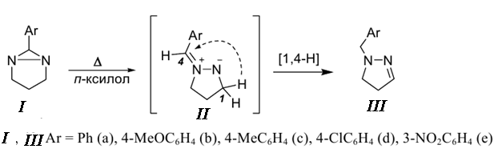

**Схема №1 Образование 2-пиразолинов из 6-арилдиазабициклогексанов [4]**

Движущей силой этого процесса является снятие напряжения с диазиридиного цикла, составляющее 25,5 Ккал /моль [5]. При этом диазиридиновый цикл раскрывается региоселективно по связи N-C, несмотря на то, что связь N-N меньшей прочности. Причиной этому служит электронная стабилизация азометинимина, который представляет собой 1,3-диполярную систему аллильного типа, за счет следующих канонических структур **IV** (cхема №2)[6]:

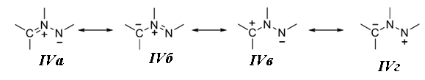

**Схема №2 Канонические структуры азометинимина [6]**

При раскрытии диазиридинового цикла по связи N-N такого типа стабилизация отсутствует.

Имеется информация о кинетике превращения незамещенного и 6-арилзамещенных ДБЦГ **I** в 2-пиразолины в отсутствии и присутствии диполярофилов (и в зависимости от их активности), измерены активационные параметры этих реакций [4]. Легкость раскрытия диазиридинового цикла зависит от заместителей: изомеризация имеет место при нагревании до температуры около 140-150 ⁰С незамещенного и 6-алкилзамещенных 1,5-диазабицикло[3.1.0]гексанов в течение нескольких часов. 6-арилзамещенные 1,5-диазабицикло[3.1.0]гексаны **I** подвергаются этому превращению за 20-35 минут при температуре около 135 ⁰С [4].

Образующийся при гетеролитическом раскрытии диазиридинового цикла диазабициклогексана высокореакционноспособный интермедиат **II** обладает всеми свойствами 1,3-диполей **IV**, из которых наиболее характерным является способность вступать в реакции [3+2]-циклоприсоединения, результатом которых является образование пятичленного гетероцикла, содержащего не менее двух соседних атомов азота.

Впервые такая реакция была осуществлена на примере 6-арил-1,5-диазабицикло[3.1.0]гексанов **V** (схема №3) и пара-замещенных N-арилмалеимидов VII в 1999 году [7], и подробно изучена в работе [4] с дополнением библиотеки N-арилмалеимидов орто-замещенными производными. Термолиз диазабициклогексанов **V** и соответствующих пара-замещенных N-арилмалеимидов **VII** в пара-ксилоле привел к образованию двух диастереомеров rac-(3a*S*,9*S*,9a*R*) – и rac-(3a*S*,9*R*,9a*R*)-пергидропиразоло[1,2-*a*]пирроло[3,4-*c*]пиразол-1,3-дионам **VIII** и **IX** соответственно с диастеремерным избытком соединения **VIII** . Было установлено также, что **VIII** и **IX** не переходят друг в друга нагреванием индивидуальных **VIII** и **IX** в условиях реакции, что указывает на то, что их образование необратимо.



Схема №3 Взаимодействие диазабициклогексанов с N-арилмалеимидами [4]

**Таблица №1 (к схеме №3). Соотношение продуктов VIII / IX реакции 1,3-ДЦП 6-арил-1,5-диазабицикло[3.1.0]гексанов V к N-арилмалеимидам VII при 138 и 110 ⁰С** [4].

|  |  |  |  |  |  |  |  |  |  |  |
| --- | --- | --- | --- | --- | --- | --- | --- | --- | --- | --- |
| V  VII | Va  (R=4-OMe-Ph) | | Vb  (R=4-Me-Ph) | | Vc  (R=Ph) | | Vd  (R=4-Cl-Ph) | | Ve  (R=3-NO2-Ph) | |
|  | 138 ⁰С | 110 ⁰С | 138 ⁰С | 110 ⁰С | 138 ⁰С | 110 ⁰С | 138 ⁰С | 110 ⁰С | 138 ⁰С | 110 ⁰С |
| VIIa (X=H) | 1.4 | 1.8 | 1.7 | 2.1 | 3.2 | 2.0 | 1.8 | 2.0 | 2.1 | 1.7 |
| VIIb (X=OMe) | 2.1 | 2.4 | 2.5 | 2.6 | 3.0 | 3.1 | 3.0 | 2.9 | 2.8 | 2.0 |
| VIIc (X=Me) | 1.8 | 1.9 | 1.9 | 2.2 | 2.7 | 2.0 | 2.3 | 2.0 | 2.1 | 1.5 |
| VIId (X=Br) | 1.7 | 1.7 | 1.9 | 1.8 | 2.1 | 2.0 | 1.8 | 1.9 | 1.6 | 1.5 |
| VIIe (X=NO2) | 1.3 | 1.3 | 1.6 | 1.5 | 1.5 | 1.7 | 1.7 | 1.5 | 1.5 | 1.3 |

Указывается, что на диастереоселективность этой реакции в образовании **VIII** и **IX** влияют:

А) Активность диполя (возрастающая при введении донорных заместителей в фенильное ядро ДБЦГ, менее активные диполи дают более высокое значение **VIII / IX**, самые низкие значения с различными диполярофилами в столбце с Va (R=4-OMe-Ph));

Б) Активность диполярофила (возрастающая при введении акцепторных заместителей в фенильное кольцо N-арилмалеимида: самые низкие значения соотношения **VIII** / **IX** в ряду **VIIe** (X=NO2)**.** Исходя из представленных данных этот параметр играет более весомое значение, чем активность диполя); соотношение **VIII** / **IX** падает сверху вниз по таблице от **VIb** к **VIIe** в каждом столбце).

В) Орбитальные/электронные взаимодействия (по типу стэкинга (stacking)).

Самую высокую стереоселективность в образовании **VIII** показывает пара из 6-фенилдиазабициклогексана и N-фенилмалеимида, причем снижение температуры снижает селективность на 30%. Следуя заключениям из пунктов А) – Б) (сочетание наименее активного диполярофила и 1,3-диполя), можно прийти к паре **Ve** и **VIIb** с почти самым высоким значением соотношения **VIII / IX** –2.8при температуре138 ⁰C**.**

Г) *Конфигурация азометинимина и экзо-/эндо-подход диполярофила* (экзо: со стороны полярного фрагмента N-N-C; эндо: со стороны триметиленового мостика (схема 1[4]). Вопрос о конфигурации азометинимина (E- или Z-, структуры **VIa** и **VIб**), образующегося в процессе термолиза 6-арилдиазабицикло[3.1.0]гексана **V**, остается открытым [4].



Влияние этого фактора таково, что при различном сочетании подхода диполярофила к азометинимину (экзо-/эндо-) и конфигурации самого азометинимина (Va или VIб) возможно образование либо **VIII**, либо **IX**.

Факторы, приводящие к продукту **VIII:**

1. Экзо-подход диполярофила и E-конфигурация азометинимина;
2. Эндо-подход диполярофила и Z-конфигурация азометинимина;

Факторы, приводящие к продукту **IX:**

1. Эндо-подход диполярофила и E-конфигурация азометинимина;
2. Экзо-подход диполярофила и Z-конфигурация азометинимина.

Сказанное можно отобразить схемой №4 [4].

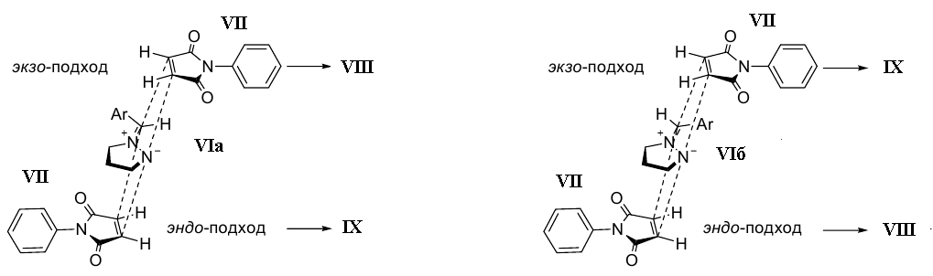

Схема №4 Возможности атаки азометиниминов N-арилмалеимидов [4]

С использованием компьютерных расчетов (MOPAC 7.0, метод MNDO) показано, что если для координаты реакции используется длина изменения связи (обозначена диполярной структурой и орбиталями) продуктом реакции должен быть азометинимин **VIб** (транс-ориентация, схема №5):

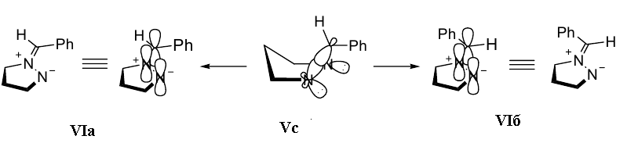**Схема №5 [4]**

В пользу или в опровержение сделанного предположения об образовании E-азометинимина при раскрытии диазиридинового цикла автором [4] был проведен термолиз 6-арил-1,5-диазабициклo[3.1.0]гексанов в присутствии N-фенилмалеимидов VII, имеющих заместители в орто-положении бензольного ядра (cхема №6).



Схема №6 Взаимодействие дизабициклогексанов с N-арилмалеимидами [4]

Если в бензольном кольце N-арилмалеимида присутствуют один или более орто-заместителей, то это кольцо выводится из плоскости дигидропиррольного цикла имида (автор [4] приводит сравнение такого малеимида с плугом), Такая конформация, по мнению автора, может вступать в удаленные от реакционного центра пространственные взаимодействия с элементами структуры азометинимина, затрудняя сближение реагентов (рисунок №1).

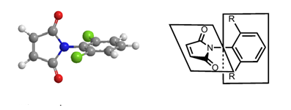

Рисунок №1 Преимущественная конформация VII при введении в орто-положение заместителей [4]

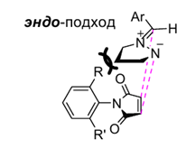

Реализации эндо-подхода в этом случае не происходит.

Согласно сделанному автором предположению об образовании E-азометинимина, при взаимодействии Е-азометинимина с орто-замещенными N-арилмалеимидами удаленные взаимодействия должны были состоять в отталикивании между орто-заместителями арильной группы малеимида и триметиленовым мостиком азометинимина при эндо-подходе диполярофила [4].

Термолиз 6-арилдиазабицикло[3.1.0]гексанов **Va**-**d** в присутствии N-арилмалеимидов **VIIf-k** привел к значительному увеличению доли изомера **VIII** вплоть до его исключительного образования в реакционной смеси. Причем в реакции ди-орто-замещенного N-мезитилмалеимида **60f** c диазиридином **3с** при 138 ⁰С кроме транс-изомера аддукта в смеси присутствовал только 1-фенилметил-2-пиразолин **Xa**[4].

**Таблица №2 Соотношение VIII / IX в реакции 6-арил-1,5-диазабициклогексанов с о-рто-замещенными N-арилмалеимидами при разных температурах (к схеме №6 [4]**

|  |  |  |  |  |  |
| --- | --- | --- | --- | --- | --- |
| ДБЦГ **V** | Имид **VII** | **VIII** / **IX**  (138 ⁰C) | **VIII** / **IX**  (110 ⁰C) | Выход **VIII**, %  (138 ⁰C) | Выход **VIII**, % (110 ⁰C) |
| **Va** (R=4-OMe-Ph) | **VIIf** (Ar=2,4,6-(CH3)3C6H2) | -в | б | - | 72 |
| **Vc** (R=Ph) | **VIIf** (Ar=2,4,6-(CH3)3C6H2) | 2:1a | б | 40 | 89 |
| **Vd** (R=4-Cl-Ph) | **VIIf** (Ar=2,4,6-(CH3)3C6H2) | - | 16:1 | - | 92 |
| **Vc** (R=Ph) | **VIIg** (Ar=2,5-(CH3)2C6H3) | 5:1 | - | 61 | 83 |
| **Va** (R=4-OMe-Ph) | **VIIh** (Ar=2,6-Cl2C6H3) | - | 11:1 | - | 87 |
| **Vb** (R=4-Me-Ph) | **VIIh** (Ar=2,6-Cl2C6H3) | - | 15:1 | - | 82 |
| **Vc** (R=Ph) | **VIIh** (Ar=2,6-Cl2C6H3) | 6.6:1 | - | 76 | - |
| **Vd** (R=4-Cl-Ph) | **VIIh** (Ar=2,6-Cl2C6H3) | - | 13:1 | - | 82 |
| **Va** (R=4-OMe-Ph) | **VIIi** (Ar=2,4-Cl2C6H3) | 6:1 | - | 56 | 80 |
| **Vd** (R=4-Cl-Ph) | **VIIi** (Ar=2,4-Cl2C6H3) | 5.4:1;  10.6:1a | - | - | 57 |
| **Va** (R=4-OMe-Ph) | **VIIj** (Ar= 1-Nh) | - | 10:1 | - | 90 |
| **Va** (R=4-OMe-Ph) | **VIIk** (Ar= 2-Br-C6H4) | - | 7:1 | - | 72 |

a – соотношение **VIII / X** ;

б – исключительное образование **VIII** (отсутствие **IX**);

в – реакция либо не проводилась, либо соотношение VIII / IX не проверялось (было очень высоким);

Образование значительных количеств побочного 2-пиразолина в этом случае, по-видимому, обусловлено конкуренцией между процессами изомеризации и циклоприсоединения. Пространственные затруднения присоединению приводят к тому, что скорости изомеризации становятся сравнимыми. По мнению автора, именно указанная конкуренция обусловливает исключительное образование 2-пиразолинов при термолизе 6-арил-1,5-ДБЦГ в присутствии относительно малоактивных диполярофилов, например, эфиров малеиновой кислоты, которые не успевают «перехватить» образующийся азометинимин за время его жизни [4].

Полученные результаты косвенно подтверждают сделанное выше предположение о E-конфигурации промежуточного азометинимина. При этом экзо-подход 1,3-диполярофила к такому азометинимину, при котором отсутствует пространственное взаимодействие триметиленового мостика и арильной группы в малеимиде и обеспечивается наилучшее перекрывание π-орбиталей диполя и диполярофила, выглядит предпочтительным [4].

Экспериментальное доказательство установления конфигурации азометинимина не представляется возможным. Альтернативно можно предположить вариант стереохимического течения процесса через Z-азометинимин, при котором предпочтительным должен быть эндо-подход диполярофила. При экзо-подходе возникают пространственные затруднения сближению реагентов в переходном состоянии (за счет неблагоприятных взаимодействий между арильной группой азометинимина и орто-заместителями арильной группы малеимида), которые должны препятствовать уже образованию цис-изомера [4].

Проводились также реакции циклоприсоединения азометиниминов, генерируемых из 6-арил-3,3-диметил-1,5-диазабицикло[3.1.0]гексанов, к N-арилмалеимидам. Независимо от положения заместителей в арильной группе малеимида, принципиальных изменений в диастереоселективности по сравнению с симметричными диазабициклогексанами не наблюдалось, что поставило под сомнение гипотезу об образовании E-азометиниминов при раскрытии диазиридинового цикла в диазабициклогексанах [4].

Были привлечены также [4] расчеты ab initio (DFT (B3LYP, базис 6-31G (d)) для оценки барьера активации раскрытия связи С-N в **XI**.



Он составил примерно 37.3 Ккал / моль, что приблизительно согласуется с экспериментальной величиной ~34.0 ккал / моль. Введение в положение 6 соединения XI фенильной группы, которая способствует поляризации переходного состояния и стабилизации получающегося азометинимина, должно понижать этот барьер. Для диазабициклогексана **Vc** при образовании Z-азометиниминарасчет показал величину в ~28.5 ккал/моль, для E-азометинимина ~28.9 ккал / моль. Таким образом, расчет подтвердил существенное снижение энергии, требуемой для раскрытия диазиридинового цикла в диазабициклогексанах **V**. Разница не столь существенная, чтобы можно было сделать однозначный выбор в пользу того или иного изомера. В то же время термодинамическая стабильность Z-изомера выше этой величины для E-изомера примерно на 5.1 ккал / моль, что говорит в пользу преимущественного образования Z-азометинимина. Такие цифры могут быть связаны с взаимодействием орто-протонов с протонами в 5 положениии пиразолидина. В Z-изомере такое взаимодействие отсутствует.

Обращает на себя внимание, что переходные состояния ПС-z и ПС-E весьма похожи по своему строению. По данным расчета DFT [4] процесс раскрытия связи N-C диазиридинового цикла в обоих случаях формально происходит при первоначальном повороте фенильного кольца из плоскости из плоскости, в которой лежат все атомы диазиридинового цикла.

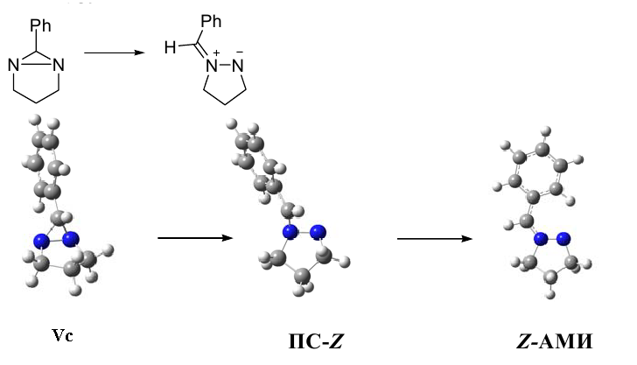

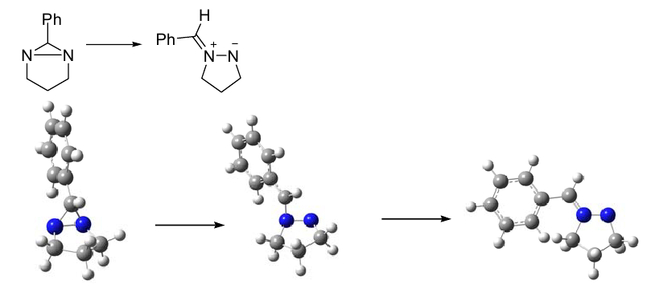

Vc E-переходное состояние E-азометинимин

Рисунок №2 Переходное состояние, ведущее к образованию Z-азометинимина, образуемое поворотом фенильного кольца [4]

В работе [4] также проводились реакции незамещенного диазабицикло[3.1.0]гексана **XI** малеимидом **VIIc (**схема №7), что приводит к энантиомерно чистому (3a*S*,9a*R*)-2-(4-метилфенил)тетрагидропиразоло[1,2-*a*]пирроло[3,4-*c*]пиразол-1,3-диону. Это, по-видимому, является неточностью (методика получения не была найдена в экспериментальной части)), поскольку диазабициклогексан имеет две прохиральные стороны раскрытия связи С-N дизиридинового цикла с возможностью образования двух энантиомеров.



**Схема №7**

В том случае, если в реакцию вводится несимметричный 6-арил-1,5-диазабицикло[3.1.0]гексан **XIII** [4], возможно образование двух различных азометиниминов, присоединение к которым диполярофилов **VII** дает различные диастереомеры (схема №8). В этой работе было выяснено, что преимущественно разрывается связь **a** (протекание реакции по пути A): анализ реакционных смесей методом спектроскопии ЯМР 1H показал, что соотношение продуктов по пути А и B -(**XIV + XVII**)/ (**XV + XVI**) - составляет ~70/30.



Ar=4-Br-C6H4

**Схема №8**

При этом наблюдалось преобладание продукта **XIV** (**XIV** / (**XV** + **XVI**) ~56:44), основными были изомеры с цис-расположением арильной и CHMe-групп ((**XIV**+**XV**)/**XVI**~79:21). Следствие из этих данных: присоединение азометиниминов, генерируемых из диазабициклгексана, осуществляется в результате экзо-подхода, приводя к продуктам **XIV**, **XV** и **XVI**. Для установления структуры **XIV** была привлечена двумерная ЯМР-спектроскопия (NOESY).

При термолизе несимметрично замещенных в триметиленовом мостике 1,5-диазабициклогексанов в присутствии N-мезитилмалеимида **VIIf** образовывались смеси, состоящие из 2-пиразолинов **XVII** и соответствующих бензальдегидов (>90% смеси). Т.е. при использовании стерически загруженных малеимида и нестабильного азометинимина значительно затруднялось циклоприсоединение, основной реакцией становился формальный [1,4-H]-сдвиг. Иными словам, азометинимин в зависимости от активности диполярофила может давать и продукт изомеризации [4].

Исходя из концепции эндо-/экзо-подхода, основными продуктами реакции должны были быть транс-аддукты орто-незамещнных малеимидов и E-азометиниминов (стереодескриптор «транс-» указывает на взаимное расположение арильной группы азометинимина и дегидропиррольного кольца). Однако исключительно цис-аддукты были выделены в реакции с малеимидом **VII** (Ar=4-Br-C6H4), что возможно только при Z-конфигурации азометинимина.

Исходя из этого был сделан вывод, что стереоселективность циклоприсоединения азометиниминов, полученных при термолизе несимметрично замещенных в триметиленовом звене 1,5-диазабицикло[3.1.0]гексанов к N-арилмалеимидам определяется пространственным подходом к промежуточно образующемуся Z-азометинимину.

Необходимо заметить, что структура стабильного азометинимина имеет именно цис-конфигурацию, угол N(1)-C(4)-C(5) (см. рисунок) составляет 127.9⁰, диэдральный угол N(2)-N(1)-C(4)-C(5) (между азометинимином и плоскостью фенильного заместителя) составляет 18.1 ⁰ [8] при его способе получения из соответствующего циклического гидразида и ароматического альдегида [9]

Диэдральный угол указывает на то, что сопряжение между азометинимином и фенильной группой невелико, но ближе всего к цис-изомеру. В незамещенном 1-(бензилиден)-3-оксопиразолидин-1-иум-2-иде этот угол должен быть еще меньше.

**Рисунок №3 Данные рентгеноструктурного анализа 1-(4-нитробензилиден)-3-оксопиразолидин-1-иум-2-ида [8]**

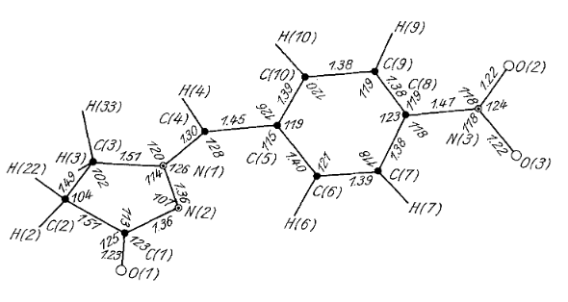

Позже было выяснено, что в реакцию [3+2]-циклоприсоединения к азометиниминам, генерируемых из диазабицклогексанов, вступают и другие диполярофилы, кроме N-арилмалеимидов. Список всех известных на текущий момент диполярофилов, с которыми были проведены испытания, приведен в таблице №3 (прочерк означает, что продукты циклоприсоединения либо не были выделены, либо циклоприсоединение при термолизе не протекает). В отдельных случаях циклоприсоединие осложнено другими реакциями, которые могут стать даже основными в зависимости от условий.

**Таблица №3 Список привлекавшихся диполярофилов для их изучения в реакции циклоприсоединения к азометиниминам, генерируемым из 1,5-диазибикло[3.1.0]гексана.**

|  |  |  |  |  |
| --- | --- | --- | --- | --- |
| №  п/п | диполярофил | Общая формула | Структура продукта | Библиографическая ссылка |
| **Активированные акцепторными заместителями алкены** | | | | |
| 1) | акрилаты |  |  | [10] |
| 2) | метакрилаты |  | R=Bu[2] | [10] |
| 3) | циннаматы |  | - | [10] |
| 4) | акрилонитрил |  | -[3] | [10] |
| 5) | 3,3-диметилакрилаты |  | - | [10] |
| 6) | фумародинитрил |  | рацемат | [11] |
| 7) | диметилфумарат |  | рацемат | [11] |
| 8) | дифенилфумарат |  | рацемат | [11] |
| 9) | динитрил малеиновой кислоты |  | - | [4] |
| 10) | эфиры малеиновой кислоты |  | - | [4] |
| 11) | цитраконимиды |  | рацемат    + диастереомер с противоположной конфигурацией Ar-заместителя | [12] |
| 12) | итаконимид |  | рацемат    + диастереомер с противоположной конфигурацией Ar-заместителя | [12] |
| **Активированные акпеторными заместителями алкины** | | | | |
| 13) | Этил-фенилпропиолат |  | - | [10] |
| 14) | 4-фенил-  бут-3-ин-2-он |  |  | [10] |
| 15) | фенилацетилен |  | - | [10] |
| 16) | толан |  | - | [10] |
| 17) | Тетроловые эфиры |  | -[4] | [10] |
| 18) | 1-(проп-1-ин-1-ил)-3-хлорбензол |  | - | [10] |
| 19) | Диметилацети  ленкарбоксилат |  |  | [4] |
| 20) | этилпропиолат |  |  | [4] |
| **Напряженные молекулы** | | | | |
| 21) | Замещенные циклопропены |  | - | [10]; |
| 22) | циклопропеноны |  | рацемат | [13]  [14] |
| Кумулены | | | | |
| 23) | арилкетены |  | R и Ar из арилкетена | [15] |
| Гетерокумулены | | | | |
| 24) | изоцианаты | R-N=C=O |  | [16] |
| 25) | изотиоцианаты | R-N=C=S |  | [17] |

Заключая сказанное в этом разделе, можно отметить, что термические превращения диазабициклогексанов, в частности возможные при этом реакции 1,3-ДЦП, - это мощный инструмент по созданию пиразолидинового цикла (ценность соединений, на базе которого они построены, указывалась), поэтому расширение арсенала диполярофилов для реакций с диазабициклогексанами заслуживает внимания исследователя. Анализируя данные из приведенной выше таблицы, можно отметить, что

а) в некоторых случаях реакция с соответствующим диполярофилом идет по неожиданному пути, отличному от «обычного» циклоприсоединения (например, каскадная реакция с циклопропенонами 22), реакция с диполярофилом с очень высокой карбонильной активностью 23)). Далеко не очевидна неактивность динитрилов малеиновой кислоты 9)),несмотря на две мощные активирующие NC-группы.

б) нет данных по специфике протекания реакция с 1,3-енонами (не принимая во внимание **22)**, поскольку они имеют специфические свойства, искажающие сопряжение в 1,3-ненасыщенной системе);

в) Неизвестны 3,5-диарилзамещенные (а также моно- и 3,5-дигетарил-) пиразолидины, которые принципиально могут быть получены 1,3-диполярным циклоприсоединением халконов (т.е. одним из представителей класса енонов) к диазабициклогексанам.

Все это стало движущей силой интереса к исследованию термической реакции 1,3-диполярного циклоприсоединения легкодоступных халконов к диазабициклогексанам. Отсюда сформулированная нами цель: установление закономерностей превращений циклических азометиниминов, генерируемых из 1,5-диазабицикло[3.1.0]гексанов, в процессах циклоприсоединения к халконам в условиях микроволновой активации.

Автоматически встающие задачи при этом:

1. Получение исходных диазабициклогексанов и халконов;
2. Проведение реакций 1,3-диполярного циклоприсоединения с использованием микроволной активации;
3. Выделение, доказательство структуры полученных аддуктов и побочных соединений.

**3. Обсуждение результатов**

В соответствии со сформулированной целью и задачами нами были получены по известным методикам 6-хлорфенил-1,5-диазабицикло[3.1.0]гексан **I** и различные халконы **IIa-d**. Выбор хлора в качестве заместителя был связан, прежде всего, со спецификой проведения рентгеноструктурного анализа, где тяжелые атомы играют своеобразную роль реперов, что облегчает его проведение и интерпретацию получаемых в процессе съемки кристаллографических данных.

6-фенилдиазабицикло[3.1.0]гексан **Ia** был доступен в незначительных количествах**,** достаточных для проведения исследования.Халконы **IIe** и **IIf** были доступны в нашей лаборатории. Выбор получаемых халконов обусловлен различными электронными эффектами заместителей, играющих важную роль в региоселективности различных процессов, в том числе и в процессах циклоприсоединения.



I Ia IIa-d IIe и IIf

**IIa**: R1 = NO2, R2 = H; **IIb**: R1 = Cl, R2 = H; **IIc**: R1 = OCH3, R2 = H; **IId**: R1=H, R2 = NO2; **IIe** R3=H; **IIf** R3=**OCH3**.

Однако первая попытка получения соединения **I** оказалось неудачной. Располагая раствором гипохлорита натрия только 0.3 нормальной концентрации (концентрация была установлена с помощью заместительного титрования избытка йода, вступающего в реакцию с гипохлоритом), требовавшимся по стандартной известной методике [18] мы провели реакцию получения диазабициклогексана с отклонением только в концентрации раствора гипохлорита натрия.

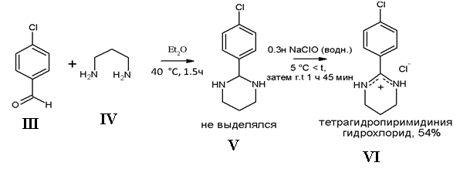

Для этого к перегнанному 1,3-диаминопропану **IV** (был доступен) добавляли по каплям эфирный раствор 4-хлорбензальдегида **III** (также был доступен в нашей лаборатории), обеспечивая тем самым низкую концентрацию **III** в реакционной смеси, что повышает выход продукта **V** (избегая образования диимина), к которому далее без его выделения прибавляли при охлаждении 0.3н раствор гипохлорита натрия. Соблюдая требуемую методику (а именно количество вещества NaClO) на 5 мл 1,3-диаминопропана пришлось затратить 208 мл раствора NaClO (Сн = 0.3 Н). После завершения добавления реакционная смесь экстрагировалась бензолом, затем вытяжки высушивались, а смесь растворителей удалялась. Образовавшийся продукт не соответствовал по Rf c приведенным в источниках, однако имел в своем составе хлор (определено с помощью пробы Бейльштейна), очень легко растворялся в воде. В спектре ЯМР 1H наблюдался очень широкий синглет в районе 10 м.д., что нехарактерно для спектра ЯМР 1H 6-(4-хлорфенил)-ДБЦГ. Формально этому соединению была приписана формула **VI** и больше испытаний с ним не проводилось.

Повторная попытка получения соединения **I** проводилась уже при более высокой концентрации гипхлорита натрия – 0.8 н (установлено по заместительному титрованию избытка йода) и несколько измененной методике (раствор гипохлорита добавлялся в водном метаноле). При этом реакция пошла по ожидаемому пути, что было подтверждено спектрами ЯМР 1Н и сверкой температуры плавления продукта **I** с литературными данными. Был также выполнен рентгеноструктурный анализ диазабициклогексана **I**. Выяснилось, что конформация диазабициклогексанового кольца напоминает конформацию «ванна» циклогексана, что подтверждается уже полученными ранее данными [19].

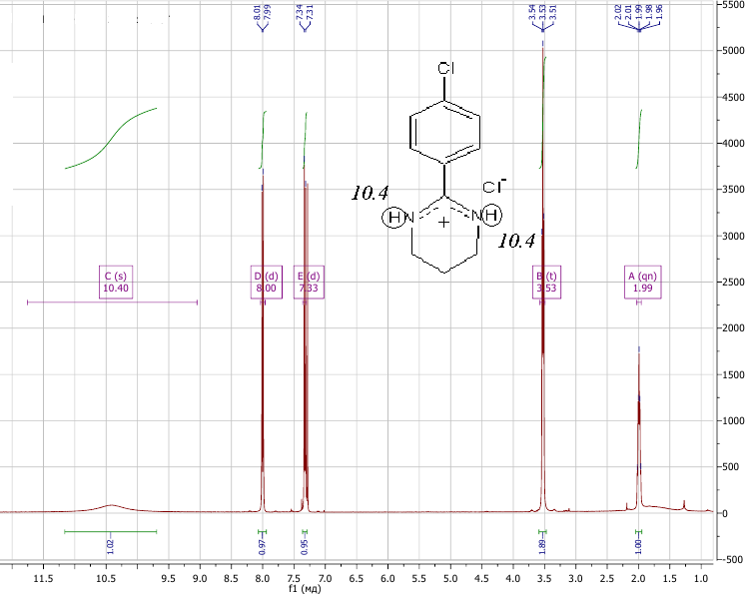

Спектр ЯМР 1H продукта VI.

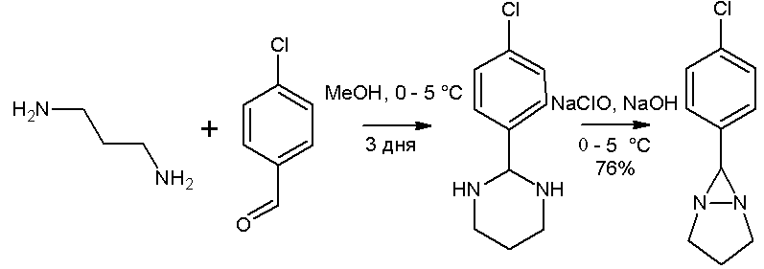

I

Халконы **IIa-d** получали по традиционной методике из свежеперегнанного ацетофенона **VII** и соответствующего бензальдегида **VIII с** использованием в качестве катализатора NaOH **(**во всех случаях с высоким выходом). Структура **IIa-d** была подтверждена методом ЯМР-спектроскопии (1H, 13C) и сверкой температур плавления с литературными данными.

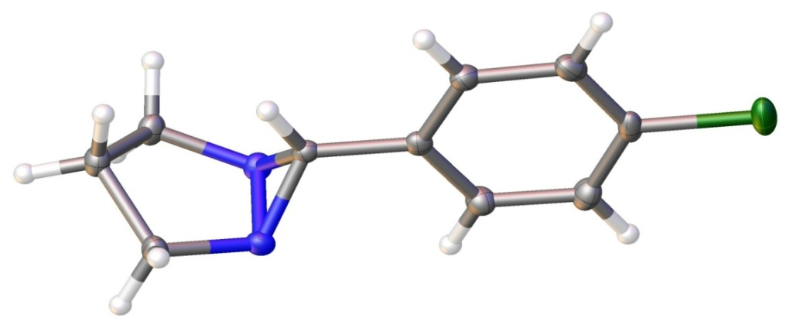

Результат рентгеноструктурного анализа I.



VII VIII IIa-d

**IIa**: R1 = NO2, R2 = H; Выход: 74% Т.пл. 159-161⁰С (лит. данные 158-160 ⁰С [20])

**IIb**: R1 = Cl, R2 = H; Выход: 83%, Т.пл. 113-114 ⁰С (лит. данные 114-116 ⁰С [21])

**IIc**: R1 = OCH3, R2 = H; Выход: 92%, Т. пл. 72-73 ⁰С (лит. данные 74 ⁰С [23])

**IId**: R1=H, R2 = NO2; Выход: 73% Т. пл. 144-146 ⁰С (лит. данные 146 ⁰С [24])

Также нами был получен α-нитрохалкон **IX**, его строение было подтверждено данными методами ИК- и ЯМР-спектроскопии. Его получение удобно из промышленного стирола через (2-нитро-1-нирозоэтил)бензол и α-нитроацетофенон. На первой стадии нитрозирование стирола нитритом натрия в соляной кислоте приводит к образованию (2-нитро-1-нирозоэтил)бензола, кислотный гидролиз которого приводит к нитроацетофенону. Суммарный выход соединения **IX** превышает 65%, что обеспечивает доступность исходного соединения. Его структура была доказана также рентгенострутурным анализом.

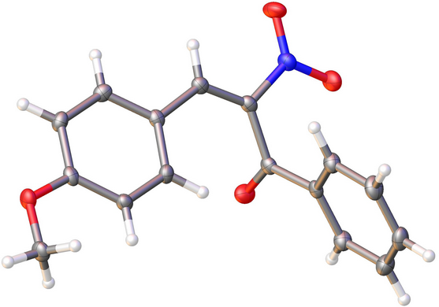

**Результат рентгеноструктурного анализа халкона IX.**



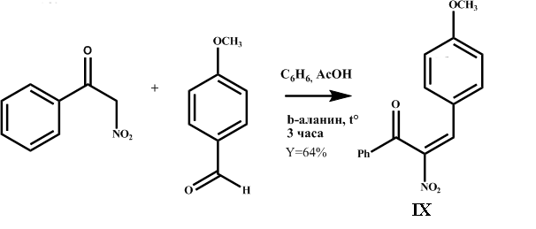

Реакции циклоприсоединения халконов **II** к диазабициклогексану **I** и халкона **IIe** к диазабициклогексану **Ia** проводились в условиях микроволновой активации в безводном толуоле при двойном избытке соответствующего халкона до полного превращения соответствующего диазабициклогексана. Проведение реакции в условиях микроволновой активации связано, прежде всего, с возможностью сокращения времени её проведения и с уменьшением количеств образующихся побочных продуктов, как было показано в работе [10]. Также в ней указывается, что при температуре около 90 ⁰С изомеризация диазабициклогексанов в 2-пиразолины протекает достаточно медленно, но в то же время циклоприсоединение идет с достаточной скоростью. В нашем случае оптимальная температура проведения реакции – 100 ⁰С (сокращение времени её проведения с более чем двух часов до 1-2 ч для всей серии при повышении температуры с 90 ⁰С до 100 ⁰С). Использование безводного толуола позволяет избежать гидролиза диазабициклогексанов в соответствующий альдегид (сигнал от формильного протона проявлялся в спектре ЯМР 1H реакционных смесей). При двойном избытке халкона нежелательного продукта изомеризации – 2-пиразолина – не наблюдается.

Превращение **I** и **Ia** контролировали, как с помощью ТСХ, так и с помощью ЯМР-спектроскопии 1H. Наиболее быстро протекает реакции диазабициклогексана **I** с нитрохалконами **IIa, d** (быстрее чем за 1 час при 100 ⁰С). Во всех случаях реакция протекает региоселективно с образованием рацемических r-(trans,trans)-1,3-диарилпердгидропиразоло[1,2-a]пирозол-2-илметанонов **X**.



Стереодескрипторы указывают на взаимное расположение арильных и бензоильной групп, т.е. бензильные протоны находятся в цис-положении в продуктах реакции. Другие стереоизомеры были выделены в следовых количествах, недостаточных для описания. Структура полученных продуктов доказана методами ЯМР, ИК-спектроскопии, рентеноструктурным анализом без каких-либо противоречий между данными, полученными этими методами анализа. В качестве примера ниже приведено строение дифенилпергидропиразолопиразол-2-илметанона, полученного из реакции 6-фенилдиазабициклогексана **Ia** и халкона **IIe**.

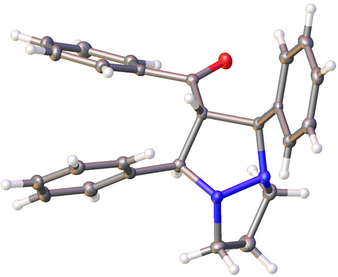

**Результат рентгеноструктурного анализа дифенилпергидропиразоло[1,2-a]пиразол-2-илметанона**

В спектрах ЯМР 1H продуктов циклоприсоединения **X** очень характерной является область от приблизительно 4.2 до 4.7 м.д., где резонируют бензильные и бензоильный протоны в виде системы AB2 (для симметричных **Xb** и **Xg**) или ABC (для несимметричных **Xa**, **Xc**, **Xd**-**f**) c константами спин-спинового взаимодействия около 7.4 Гц.

|  |  |  |  |
| --- | --- | --- | --- |
| **Аддукт** | Химические сдвиги бенильных протонов | Химический сдвиг  бензоильного  протона, м.д. | 𝙅 (ABC) или  AB, Hz |
| **Xa:** R1 = NO2, R2 =R3= H; R4=Cl | 4.34; 4.67 | 4.27 – 4.16 | 7.8; 6.8 |
| **Xb:** R1 = Cl, R2 =R3= H; R4=Cl | 4.43 | 4.22 | 7.4 |
| **Xc:** R1 = OCH3, R2 =R3= H; R4=Cl | 4.33, 4.50 | 4.30 – 4.24 | 7.8; 6.9 |
| **Xd:** R1=R3=H, R2 = NO2; R4=Cl | 4.38; 4.64 | 4.26 – 4.16 | 7.8; 6.8 |
| **Xe:** R1=R2=R3=H; R4=Cl; R4=Cl | 4.42; 4.49 | 4.30 | 7.6; 7.2 |
| **Xf:** R3=OCH3, R1=R2=H; R4=Cl | 4.39; 4.46 | 4.22 | 7.6; 7.2 |
| **Xg:** R1=R2=R3=R4=H | 4.48 | 4.37 | 7.4 |

В результате взаимодействия **IX** с диазабициклогексаном **I** обнаруживаются лишь продукты деструкции, без регенерации **IX**, несмотря на то, что он берется в избытке.

|  |  |  |  |
| --- | --- | --- | --- |
| № п/п | Халкон | Время реакции | Выход  продукта циклоприсоединения |
| 1 | **IIa**: R1 = NO2, R2 = H; | 45 минут | 79% **Xa** |
| 2 | **IIb**: R1 = Cl, R2 = H; | 1 час 15  минут | 46% **Xb** |
| 3 | **IIc**: R1 = OCH3, R2 = H; | 2 часа | 43% **Xc** |
| 4 | **IId**: R1=H, R2 = NO2; | 1 час | 57% **Xd** |
| 5 | **IIe** R3=H; | 1 час 45 минут | 52% **Xe** |
| 6 | **IIf** R3=**OCH3**. | 1 час 40 минут | 42% Xf |
| 7 | **IIe + ДБЦГ Ia** | 2 часа | 52% Xg |

Полученные нами данные указывают на то, что азометинимин реагирует со всеми приведенными халконами (халкон IX слишком активен в этих условиях) в соответствии с распределением электронной плотности.

Вероятнее всего, халкон является электрофилом, азометинимин – нуклеофилом – в термическом процессе (распределение электронной плотности таково, что на атоме азота оказывается избыточный отрицательный заряд). Вследствие этого, региохимия определяется определяется зарядовым контролем, согласно которому халкон имеет повышенную электронную плотность в α-положении, а пониженную в β-положении, поэтому образуются именно r-(trans,trans)-1,3-диарилпердгидропиразоло[1,2-a]пирозол-2-илметаноны **X .**

Результатом нашего исследования стало получение новых фунционализированных пиразолидинов, недоступных ни одним из известных методовов.

**4. Экспериментальная часть.**

**4.1 Общие положения**

Спектры ЯМР были записаны на приборах Brucker DPX-300 и Brucker Avance 400 (300.13 и 400.13 для 1H; 75.47 и 100.61 МГц для 13С, соответственно) для растворов в CDCl3, ДМСО-d6. Для калибровки спектров 1H использованы сигналы остаточных протонов (δH 7.26 и 2.50 соответственно), спектров 13C – сигналы атомов углерода растворителей (δс=77.0 и 39.5 м.д.). Для отнесения сигналов атомов углерода использованы спектры DEPT. Константы спин-спинового взаимодействия (КССВ, 𝙅) даны в Гц. Анализ методом тонкослойной хроматографии проводился на пластинках Silufol UV-254 c проявлением в ультрафиолетовом свете или в йодной камере.

Рентгеноструктурный анализ проводился на дифрактометрах Agilent Technologies SuperNova Atlas и Agilent Technologies Xcalibur (температура проведения эксперимента ~100К). Для обработки данных использовали программу OLEX. Элементный анализ выполнялся на С,H,N-анализаторах Euro Vector 3000 и HP-185B.

Рентгеноструктурный анализ, запись ИК-, УФ-, масс-, ЯМР-спектров, а также элементный анализ выполнены в Ресурсном центре Санкт-Петербургского государственного университета.

**4.2. Синтез исходных соединений**

Доступными соединениями были халкон в количестве 7.3 г и 6-фенилдиазабицикло[3.1.0]гексан в количестве 160 мг. Остальные халконы были получены по известным методикам с незначительными модификациями

**4.2.1. Халконы**

**Получение 4-нитрохалкона IIa [20]**

К охлажденному (5-10 ⁰C) раствору 1,1 г NaOH в 5 мл H2O и 11 мл этанола добавляют при перемешивании 2.5 мл перегнанного ацетофенона (𝝆=1.03 г/см3, 21.4 ммоль) и раствор 3.25 г 4-нитробензальдегида (21.5 ммоль) в 100 мл этанола. Реакционная смесь перемешивается 3 часа при этой температуре. Образовавшийся осадок по истечении времени отфильтровывают на фильтре Шотта, промывают водой до нейтральной реакции промывных вод, высушивают на воздухе. Перекристаллизовывают из этанола. Выход 4.03 г (74%). Т.пл. 159-161⁰С (лит. данные 158-160 ⁰С [20]).

Спектр ЯМР 1H (CDCl3) δ, м.д. (𝙅, Гц): 7.52-7.59 т (2H, 7.5), 7.60-7.72 м (2H), 7.75-7.91 м (3H), 8.00-8.12 д (2H, 8.4), 8.25-8.35 д (2H, 8.7). Спектр ЯМР 13С (CDCl3) δ: 124.22, 125.76, 128.60, 128.83, 128.94, 133.37, 137.56, 141.07, 141.50, 148.59, 189.64. DEPT δ: 124.22, 125.76, 128.60, 128.83, 128.94, 133.37, 141.50.

**Получение 4-хлорхалкона IIb** [21]

Растворяют 2.81 г (20.0 ммоль) 4-хлоробензальдегида и 2.45 г (20.3 ммоль) перегнанного ацетофенона в 20 мл 95% этанола в колбе Эрленмейера, которую снабжают магнитной мешалкой. 3.5 мл раствора гидроксида натрия, приготовленного из 6 г NaOH и 10 мл воды, добавляют к смеси при охлаждении (температура меньше 20 ⁰С) и перемешивают 10 минут, затем охлаждают реационную смесь льдом, вызывая кристаллизацию продукта, затем добавляют 4 мл холодной воды и затем отфильтровывают образовавшийся осадок на фильтре Шотта, промывают до нейтральной реакции промывных вод и оставляют сушить на воздухе. Перекристаллизовывают из 95% этанола. Выход 4.03 г (83%) Т.пл. 113-114 ⁰С (лит. данные 114-116 ⁰С .

Спектр ЯМР 1H (CDCl3) δ, м.д. (𝙅, Гц): 7.42 (d, *J* = 8.5 Hz, 2H), 7.66 – 7.48 (m, 6H), 7.78 (d, *J* = 15.7 Hz, 1H), 8.10 – 7.99 (m, 2H).

Спектр ЯМР 13С (CDCl3) δ: 122.52, 128.51, 128.68, 129.26, 129.59, 132.93, 133.42, 136.44, 138.06, 143.29, 190.22.

DEPT δ: 122.52, 128.51, 128.68, 129.26, 129.59, 132.93, 143.29.

**Получение 4-метоксихалкона IIc** [22]

В погруженный в баню со льдом стакан емкостью 250 мл, снабженный мешалкой и термометром, помещают раствор 2.18 г NaOH в смеси 19.6 г воды и 10 г (12.25 мл) 95%-ного этилового спирта. В щелочной раствор добавляют 5.2 свежеперегнанного ацетофенона, охлаждают до 5 ⁰С и сразу добавляют 5.2 г свежеперегнанного ацетофенона, охлаждают до 5 ⁰С и сразу добавляют 6.43 г анисового альдегида (47.2 ммоль). Во время реакции температуру смеси поддерживают строго в интервале 15-30 ⁰С и смесь перемешивают очень энергично. Через 3 часа смесь загустевает, и перемешивание делается невозможным. Тогда вынимают мешалку и оставляют смесь на холоду на 8 часов (можно на ночь). Затем охлаждают реакционную смесь льдом с солью, отфильтровывают на фильте Шотта в холодном состоянии выпавший 4-метоксихалкон, промывают его на фильтре 3 мл охлажденного до ⁰С этанола и высушивают на воздухе до постоянной массы. Выход 10.3 г (92%). Т. пл. 72-73 ⁰С (лит. данные 74 ⁰С [23]).

**Получение 3-нитрохалкона IId** [24]

Добавляют 2.5 мл (𝝆=1.03/г/см3, 21.4 ммоль) перегнанного ацетофенона и 17 мл 95% этанола в круглодонную колбу с 3.25 г (21.5 ммоль) 3-нитробензальдегида. Подогревают колбу на песчаной бане, чтобы 3-нитробензальдегид растворился, а затем снова доводят температуру до комнатной. Добавляют 0.5 мл раствора гидроксида натрия NaOH, приготовленного из 6 г NaOH и 10 мл воды. После перемешивания реакционной смеси в течение 10 минут смесь загустевает. Добавляют после этого к реакционной смеси 10 мл холодной воды. Если перемешивание делается невозможным, перемешивают реакционную смесь стеклянной палочкой, разламывая твердый осадок. Если присутствует масло, то перемешивать до тех пор, пока масло не затвердеет. Затем выливают реакционную смесь в химический стакан с 15 мл холодной воды. Осадок отфильтровывают на фильтре Шотта и промывают холодной водой до нейтральной реакции промывных вод и сушат на воздухе. Перекристаллизовывают из метанола. Выход 3.96 г (73%). Т. пл. 144-146 ⁰С (лит. данные 146 ⁰С [24]).

Спектр ЯМР 1H (CDCl3) δ, м.д. (𝙅, Гц): 7.52-7.59 м (2H), 7.60-7.72 м (3H), 7.81-7.89 д (1H, 15.7), 7.91-7.98 д (1H, 7.7 Гц), 8.02-8.14 д (2H, 7.4 Гц), 8.26-8.30 дд (1H, 8.1, 1.4), 8.50-8.64 c (1H).

Спектр ЯМР 13С (CDCl3) δ: 122.36, 124.66, 128.60, 128.81, 130.05, 133.31, 134.30, 136.69, 137.61, 141.63, 148.77.

DEPT δ: 122.36, 124.66, 128.60, 128.81, 130.05, 133.31, 134.30, 141.63.

**Получение 2-нитро-1-фенил-3-(4-метоксифенил)-проп-2-ен-1-она IX**

1. **Получение (2-нитро-1-нитрозоэтил)бензола.** [25]



К смеси, состоящей из 12 мл бензола, 10 мл концентрированной соляной кислоты, 30 мл воды, 5,21 г (0,05 моль) стирола, при перемешивании и охлаждении до 5–10 °C прибавляют по каплям раствор 7,59 г (0,11 моль) нитрита натрия в 10 мл воды в течение 60–90 минут. По окончании прибавления раствора температура реакционной массы поддерживается в тех же пределах еще в течение 30 минут. Образовавшийся продукт отфильтровывают, промывают 20 мл воды, 15 мл изопропилового спирта, сушат на воздухе и получают 8,1 г (90%) (2-нитро-1-нитрозоэтил)бензола. T. пл. 95 ⁰С (лит. данные 95 ⁰С [26]).

1. **Получение 2-нитро-1-фенилэтанона**. [27]



Смесь, состоящую из 8.1 г (0.045 моль, M=180.16 г/моль) (2-нитро-1-нитрозоэтил)бензола, 4.9 мл концентрированной соляной кислоты и 36 мл воды, нагревают при интенсивном перемешивании при 75 °C в течение 4–6 часов до полного превращения аморфного осадка (2-нитро-1-нитрозоэтил)бензола в кристаллический 2-нитро-1-фенилэтанон. После охлаждения осадок отфильтровывают и влажный перекристаллизовывают из 9 мл 80%-ного изопропилового спирта. После упаривания маточного раствора до 1/3 объема, выпавший дополнительно продукт отфильтровывают и сушат на воздухе. Выход: 6.65 г (90%), т. пл. 104–106°C (Лит. данные 104-106 ⁰С[28])

1. **Получение 2-нитро-1-фенил-3-(4-метоксифенил)-проп-2-ен-1-она.**

Смесь 4 г (0,025 моль, М=165.15 г/моль) нитроацетофенона, 5,44 г (0,04 моль) анисового альдегида (M=136.14 г/моль), 40 мл бензола, 0,188 г β-аланина и 4 мл ледяной уксусной кислоты кипятят в колбе, снабженной ловушкой Дина-Старка, в течение трех часов. Затем промывают водой (3х20 мл), удаляют растворитель и кристаллизуют из смеси растворителей спирт : бензол = 2 : 1. Выход 4,57 г (68 %), т.пл. 83–85°С. (лит. данные 84-86 ⁰С [28]

Спектр ЯМР 1H (CDCl3) δ, м.д. (𝙅, Гц): 3.80-3.87 (s, 3H), 6.88 – 6.83 (m, 2H), 7.44 – 7.37 (m, 2H), 7.51 (t, *J* = 7.7, 2H), 7.65 (t, 7.4, 1H), 7.99 (dd, *J* = 8.2, 0.9 Hz, 2H), 8.32 (s, 1H).

Спектр ЯМР 13С (CDCl3) δ: 55.50, 114.98, 121.41, 129.21, 129.27, 133.54, 134.81, 135.29, 137.40, 142.62, 163.11, 188.82

DEPT δ: 55.50, 114.98, 129.27, 133.54, 134.81, 137.40.

**4.2.2. 6-(4-хлорaфенил)-1,5-диазабицикло[3.1.0]гексан и побочный продукт при его образовании VI**

При перемешивании магнитной мешалкой к 5 мл перегнанного 1,3-диаминопропана добавляли по каплям 3.78 г 4-хлорбензальдегида в абсолютном эфире Et2O при нагревании масляной баней до 40-45 (легкое кипение эфира). После добавления всего количества раствора в течение 1.5 часов отгняют эфир из реакционной смеси, заменив обратный холодильник на нисходящий холодильник.

После отгонки эфира добавляли по каплям 208 мл раствора NaClO (Сн = 0.3 Н) при охлаждении льдом. После добавления всего количества раствора реакционная смесь перемешивалась 1 час 45 минут при комнатной температуре.

После этого реакционную смесь экстрагировали бензолом (три раза соответственно по 50, 40 и 30 мл). Объединенные экстракты оставляли сушиться на ночь над безводным Na2SO4).Бензол отгоняли на роторном испарителе, остался твердый осадок, масса осадка около 3.41г. Выход : 3.41г (59%).

**Получение 6-(4-хлорфенил)-1,5-диазабицикло[3.1.0]гексана I.**



К 4 мл (0.048 моль) перегнанного 1,3-диаминопропана при перемешивании и охлаждении ледяной водой добавляли по каплям 5,62 (0.04 моль) г 4-хлорбензальдегида в 55 мл CH3OH и 14 мл H2O, после чего перемешивали реакционную смесь 2,5 часа и оставляли при комнатной температуре 2,5 суток. Затем прибавляли по каплям к реакционной смеси при эффективном перемешивании и охлаждении ледяной водой 84 мл 0,8Н (0.067 моль) раствора NaClO. После этого реакционная смесь перемешивалась при комнатной температуре 1 час. Выпавший твердый осадок отфильтровывали и высушивали, промывали два раза бензолом по 40 мл, не растворившуюся часть осадка отбросили. Фильтрат упаривали на роторном испарителе, получая сырой диазабицикло[3.1.0]гексан.

Фильтрат от реакционной смеси экстрагировали два раза бензолом объемом 50 и 40 мл соответственно. Объединенные экстракты высушивали над Na2SO4, бензол отгоняли на роторном испарителе.   
Полученный таким образом сырой 6-(4-хлор)-1,5-диазабицикло[3.1.0]гексан перекристаллизовывали из эфира. Tпл = 105-106 ⁰С. [лит. 104-105 ⁰C]

Выход: 4.33 г (77%).

**Синтез r-(транс, транс)-1-(4-нитрофенил)-3-(4-хлорфенил)пергидропиразоло[1,2-a]пиразол-2-ил)(фенил)метанона** **Xa**

В кварцевую ампулу CEM Discover переносят 195 мг (0.1 ммоль) диазабициклогексана **I** и 506 мг (0.2 ммоль) халкона **IIa**, добавляют 1 мл безводного толуола и снабжают магнитной мешалкой. Подвергают смесь экспозиции MW при следующих параметрах микроволнового реактора CEM Discover: скорость перемешивания - «High stirring», мощность – без ограничения, температура – 100 ⁰С и время проведения реакции – 45 минут. После окончания реакции из смеси удаляют на роторном испарителе толуол и остаток растворяют в 1 мл раствора системы бензол-этилацетат (50:1) и хроматографируют в этой же системе, используя 25 г силикагеля (размер зерна - 40/100). Целевой продукт с Rf = 0.28 (cистема бензол-этилацетат (9:1)). После объединения всех фракций, содержащих продукт, смесь растворителей удаляют на роторном испарителе, высушивают на масляном насосе и добавляют 0.5 мл этанола, вызывая кристаллизацию продукта, который затем отфильтровывают на фильтре Шотта. Выход: 353 мг (79%). Найдено, %: С – 66.89; H – 4.98; N – 9.24. Вычислено, %: С – 67.04; H – 4.95; N – 9.38.  
ИК-спектр (KBr), 𝜈/см-1: 645, 694, 825, 856, 1013, 1088, 1205, 1313, 1347, 1489, 1518, 1596, 1670, 2832, 2877, 2950, 3063.

Спектр ЯМР 1H (CDCl3) δ, м.д. (𝙅, Гц): 2.04-2.18 (m, 1H), 2.28 - 2.46 (m, 1H), 3.10 (ddd, 11.1, 9.3, 5.1 Hz, 1H), 3.29 (dqd, *J* = 19.9, 10.1, 5.8 Hz, 3H), 4.27 – 4.16 (m, 1H), 4.34 (d, *J* = 7.8 Hz, 1H), 4.67 (d, *J* = 6.8 Hz, 1H), 7.36 – 7.25 (m, 6H), 7.50 (dd, *J* = 13.3, 7.3 Hz, 3H), 7.63 (d, *J* = 8.7 Hz, 2H), 8.18 (d, *J* = 8.7 Hz, 2H).

Спектр ЯМР 13С (CDCl3) δ: 23.84, 50.56, 51.22, 68.74, 70.53, 71.69, 123.98, 128.00, 128.64, 128.73, 128.84, 128.94, 133.57, 133.93, 136.23, 139.58, 147.26, 150.27, 199.04.

DEPT δ: 23.84, 50.56, 51.22, 68.74, 70.53, 71.69, 123.98, 128.00, 128.64, 128.73, 128.84, 128.94, 133.93.

**Синтез r-(транс, транс)-1,3-бис(4-хлорфенил)-пергидропиразоло[1,2-a]пиразол-2-ил)(фенил)метанона** **Xb**

В кварцевую ампулу CEM Discover переносят 195 мг (0.1 ммоль) диазабициклогексана **I** и 485 мг (0.2 ммоль) халкона **IIb**, добавляют 1 мл безводного толуола и снабжают магнитной мешалкой. Подвергают смесь экспозиции MW при следующих параметрах микроволнового реактора CEM Discover: скорость перемешивания - «High stirring», мощность – без ограничения, температура – 100 ⁰С и время проведения реакции – 1 час и 15 минут. После окончания реакции из смеси удаляют на роторном испарителе толуол и остаток растворяют в 1 мл раствора системы бензол-этилацетат (50:1) и хроматографируют в этой же системе, используя 25 г силикагеля (L 40/100). Целевой продукт с Rf = 0.38 (cистема бензол-этилацетат (9:1)). После объединения всех фракций, содержащих продукт, смесь растворителей удаляют на роторном испарителе, высушивают на масляном насосе и добавляют 1 мл диэтилового эфира, вызывая кристаллизацию продукта, который затем отфильтровывают на фильтре Шотта. Выход: 201 мг (46%).

Спектр ЯМР 1H (CDCl3) δ, м.д. (𝙅, Гц): 2.16 – 1.99 (m, 1H), 2.43 – 2.25 (m, 1H), 3.21 – 3.11 (m, 2H), 3.34 – 3.24 (m, 2H), 4.22 (t, *J* = 7.4 Hz, 1H), 4.43 (d, *J* = 7.4 Hz, 2H), 7.32 – 7.25 (m, 6H), 7.38 (d, *J* = 8.5 Hz, 4H), 7.49 (dd, *J* = 6.2, 3.0 Hz, 3H)

Спектр ЯМР 13С (CDCl3) δ: 23.81, 50.92, 68.76, 71.21, 128.53, 128.74, 128.75, 128.85, 133.27, 133.69, 136.40, 140.49, 199.46.

DEPT δ 23.81, 50.92, 68.76, 71.21, 128.53, 128.74, 128.75, 128.85, 133.69.

**Синтез r-(транс, транс)-1-(4-метоксифенил)-3-(4-хлорфенил)гексагидропиразоло[1,2-a]пиразол-2-ил)(фенил)метанона Xс.**В кварцевую ампулу CEM Discover переносят 195 мг (0.1 ммоль) диазабициклогексана **I** и 476 мг (0.2 ммоль) халкона **IIc**, добавляют 1 мл безводного толуола и снабжают магнитной мешалкой. Подвергают смесь экспозиции MW при следующих параметрах микроволнового реактора CEM Discover: скорость перемешивания - «High stirring», мощность – без ограничения, температура – 100 ⁰С и время проведения реакции – 2 часа. После окончания реакции из смеси удаляют на роторном испарителе толуол и остаток растворяют в 1 мл раствора системы бензол-этилацетат (50:1) и хроматографируют в этой же системе, используя 25 г силикагеля (L 40/100). Целевой продукт с Rf = 0.12 (cистема бензол-этилацетат (9:1)). После объединения всех фракций, содержащих продукт, смесь растворителей удаляют на роторном испарителе, высушивают на масляном насосе и добавляют 0.5 мл этанола, вызывая кристаллизацию продукта, который затем отфильтровывают на фильтре Шотта. Выход: 186 мг (46%).

Спектр ЯМР 1H (CDCl3) δ, м.д. (𝙅, Гц): 2.15 – 2.00 (m, 1H), 2.43 – 2.26 (m, 1H), 3.12 (ddd, *J* = 11.0, 9.2, 5.2 Hz, 1H), 3.36 – 3.18 (m, 3H), 3.80 (s, 3H), 4.30 – 4.24 (m, 1H), 4.33 (d, *J* = 7.8 Hz, 1H), 4.50 (d, *J* = 6.9 Hz, 1H), 6.88 – 6.82 (m, 2H), 7.32 – 7.23 (m, 4H), 7.39 – 7.33 (m, 2H), 7.53 – 7.41 (m, 5H).

Спектр ЯМР 13С (CDCl3) δ: 23.80, 50.63, 51.15, 55.28, 68.92, 70.83, 71.82, 114.08, 128.42, 128.65, 128.67, 128.78, 128.80, 133.00, 133.46, 133.49, 136.57, 141.34, 159.11, 199.87.

DEPT δ 23.80, 50.64, 51.15, 55.28, 68.92, 70.83, 71.82, 114.08, 128.42, 128.65, 128.67, 128.78, 128.80, 133.46.

**Синтез r-(транс, транс)-1-(1-4-нитрофенил)-3-(4-хлорфенил)-гексагидропиразоло[1,2-a]пиразол-2-ил)(фенил)метанона Xd.**

В кварцевую ампулу CEM Discover переносят 195 мг (0.1 ммоль) диазабициклогексана **I** и 506 мг (0.2 ммоль) халкона **IId**, добавляют 2 мл безводного толуола и снабжают магнитной мешалкой. Подвергают смесь экспозиции MW при следующих параметрах микроволнового реактора CEM Discover: скорость перемешивания - «High stirring», мощность – без ограничения, температура – 100 ⁰С и время проведения реакции – 1 час. После окончания реакции отфильтровывают избыток 3-нитрохалкона, из фильтрата удаляют на роторном испарителе толуол и остаток растворяют в 1 мл раствора системы бензол-этилацетат (50:1) и хроматографируют в этой же системе, используя 25 г силикагеля размер зерна (40/100). После объединения всех фракций, содержащих продукт, смесь растворителей удаляют на роторном испарителе, высушивают на масляном насосе и добавляют 0.5 мл этанола, вызывая кристаллизацию продукта, который затем отфильтровывают на фильтре Шотта. Выход: 255 мг (57%).

Спектр ЯМР 1H (CDCl3) δ, м.д. (𝙅, Гц): 2.16 – 2.04 (m, 1H), 2.42 – 2.30 (m, 1H), 3.11 (ddd, *J* = 11.1, 9.3, 5.2 Hz, 1H), 3.39 – 3.19 (m, 3H), 4.26 – 4.16 (m, 1H), 4.38 (d, *J* = 7.8 Hz, 1H), 4.64 (d, *J* = 6.8 Hz, 1H), 7.29 – 7.26 (m, 4H), 7.30 (t, *J* = 1.9 Hz, 2H), 7.34-7.36 (m, 1H), 7.53 – 7.47 (m, 3H), 7.77 (d, *J* = 7.7 Hz, 1H), 8.12 (ddd, *J* = 8.2, 2.2, 0.9 Hz, 1H), 8.36 (t, *J* = 1.8 Hz, 1H).

**Синтез r-(транс, транс)-1-фенил-3-(4-хлорфенил)-гексагидропиразоло[1,2-a]пиразол-2-ил)(фенил)метанона Xe.**



В кварцевую ампулу CEM Discover переносят 195 мг (0.1 ммоль) 6-(4-хлорфенил)диазабициклогексана **I** и 417 мг (0.2 ммоль) халкона **IIe**, добавляют 1 мл безводного толуола и снабжают магнитной мешалкой. Подвергают смесь экспозиции MW при следующих параметрах микроволнового реактора CEM Discover: скорость перемешивания - «High stirring», мощность – «без ограничения», температура – 100 ⁰С и время проведения реакции – 1 ч 45 минут. После окончания реакции из смеси удаляют на роторном испарителе толуол и остаток растворяют в 1 мл раствора системы бензол-этилацетат (50:1) и хроматографируют в этой же системе, используя 25 г силикагеля (L 40/100). После объединения всех фракций, содержащих продукт, систему растворителей удаляют на роторном испарителе, продукт высушивают на масляном насосе и добавляют 1 мл диэтилового эфира, вызывая кристаллизацию продукта, который затем отфильтровывают на фильтре Шотта. Выход **Xe**: 210 мг (52%). Температура плавления: 176-177 ⁰C.

Спектр ЯМР 1H (CDCl3) δ, м.д. (𝙅, Гц): 2.18 – 1.97 (m, 1H), 2.44 – 2.26 (m, 1H), 3.25 – 3.13 (m, 2H), 3.38 – 3.26 (m, 1H), 4.30 (t, *J* = 7.4 Hz, 1H), 4.42 (d, *J* = 7.6 Hz, 1H), 4.49 (d, *J* = 7.2 Hz, 1H), 7.36 – 7.20 (m, 7H), 7.57 – 7.39 (m, 7H).

Спектр ЯМР 13С (CDCl3) δ: 23.87, 50.90, 51.08, 68.81, 71.09, 72.19, 127.49, 127.67, 128.42, 128.72, 128.76, 128.80, 128.81, 133.15, 133.52, 136.50, 140.83, 141.47, 199.65.

DEPT δ: 23.87, 50.90, 51.08, 68.81, 71.09, 72.19, 127.67, 128.42, 128.72, 128.76, 128.80, 128.81, 133.52.

**Синтез r-(транс, транс)-1-фенил-3-(4-хлорфенил)-гексагидропиразоло[1,2-a]пиразол-2-ил)(4-метоксифенил)метанона Xf.**

В кварцевую ампулу CEM Discover переносят 195 мг (0.1 ммоль) диазабициклогексана **I** и 476 мг (0.2 ммоль) халкона **IIf**, добавляют 1 мл безводного толуола и снабжают магнитной мешалкой. Подвергают смесь экспозиции MW при следующих параметрах микроволнового реактора CEM Discover: скорость перемешивания - «High stirring», мощность – без ограничения, температура – 100 ⁰С и время проведения реакции – 1 час 40 минут. После окончания реакции из смеси удаляют на роторном испарителе толуол и остаток растворяют в 1 мл раствора системы бензол-этилацетат (50:1) и хроматографируют в этой же системе, используя 25 г силикагеля (L 40/100). Целевой продукт с Rf = 0.22 (cистема бензол-этилацетат (9:1)). После объединения всех фракций, содержащих продукт, смесь растворителей удаляют на роторном испарителе, высушивают на масляном насосе и добавляют 0.5 мл этанола, вызывая кристаллизацию продукта, который затем отфильтровывают на фильтре Шотта. Выход: 282 мг (42%).

Спектр ЯМР 1H (CDCl3) δ, м.д. (𝙅, Гц): 2.13 – 2.01 (m, 1H), 2.41 – 2.28 (m, 1H),

3.35 – 3.12 (m, 4H), 3.80 (s, 3H), 4.22 (t, *J* = 7.4 Hz, 1H), 4.39 (d, *J* = 7.6 Hz, 1H),

4.46 (d, *J* = 7.2 Hz, 1H), 6.74 – 6.69 (m, 2H), 7.34 – 7.23 (m, 5H), 7.49 – 7.40 (m, 6H).

Спектр ЯМР 13С (CDCl3) δ:

13C NMR (101 MHz, CDCl3) δ: 23.81, 50.84, 51.00, 55.44, 68.61,71.13, 72.21, 113.59, 127.46, 127.52,128.68,128.73, 128.76, 129.60, 131.23,132.99, 141.24, 141.89, 163.89, 197.93.

DEPT δ: 23.81, 50.84, 51.00, 55.44, 68.61, 71.13, 72.21, 113.59, 127.46, 127.52,128.68, 128.73, 128.76,

**Синтез ((1R,2r,3S)-1,3-дифенилгексагидропиразоло[1,2-a]пиразол-2-ил)(фенил)метанона Xg .**



В кварцевую ампулу CEM Discover переносят 161 мг (0.1 ммоль) диазабициклогексана и 625 мг (0.3 ммоль) халкона, добавляют 1 мл безводного толуола и снабжают магнитной мешалкой. Подвергают смесь экспозиции MW при следующих параметрах микроволнового реактора CEM Discover: скорость перемешивания - «High stirring», мощность – без ограничения, температура – 100 ⁰С и время проведения реакции – 2 часа. После окончания реакции из смеси удаляют на роторном испарителе толуол и остаток растворяют в 1 мл раствора системы бензол-этилацетат (50:1) и хроматографируют в этой же системе, используя 25 г силикагеля 40/100. Целевой продукт с Rf = 0.4 (cистема бензол-этилацетат). После объединения всех фракций, содержащих продукт, растворители удаляют на роторном испарителе, высушивают на масляном насосе и добавляют 1 мл диэтилового эфира, вызывая кристаллизацию продукта, который затем отфильтровывают на фильтре Шотта. Выход: 191 мг (52%). Температура плавления: 90-91 ⁰С.

Найдено, %: C - 82.13, H - 6.53, N - 7.3. Вычислено: C 81.49; H 6.57; N 7.6.

Найдено: m/z 369.1971 [M + H]+ , 370.2006 [M + 2H]+, 371.2042 [M + 3H]+. C25H24N2O.

Вычислено: m/z 369.1961 [M + H]+ , 370.1995 [M + 2H]+, 371.2028 [M + 3H]+.

Спектр ЯМР 1H (CDCl3) δ, м.д. (𝙅, Гц): 2.16 – 2.01 (m, 1H), 2.44 – 2.29 (m, 1H),

4.37 (t, *J* = 7.4 Hz, 1H), 4.48 (d, *J* = 7.4 Hz, 1H), 7.38-7.12 (m, 8H), 7.54 – 7.40 (m, 7H).

Спектр ЯМР 13С (CDCl3) δ: 199.98, 142.07, 136.62, 133.35, 128.85, 128.68, 128.32, 127.49, 72.01, 68.95, 51.02, 23.85.

DEPT δ: 13C NMR (101 MHz, CDCl3) δ 133.35, 128.85, 128.68, 128.32, 127.49, 72.01, 68.95, 51.02, 23.85.

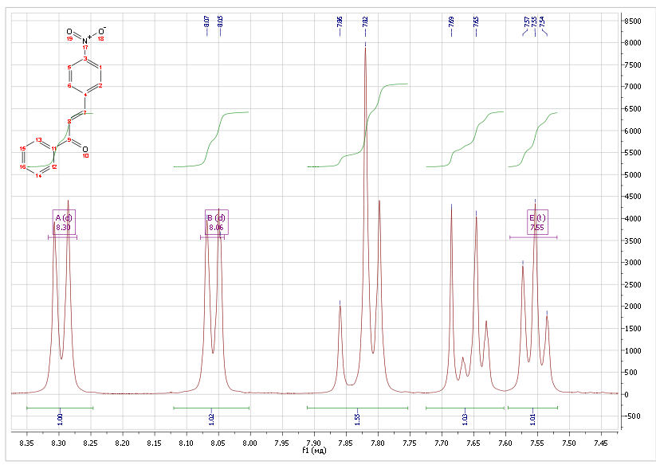

Приложение

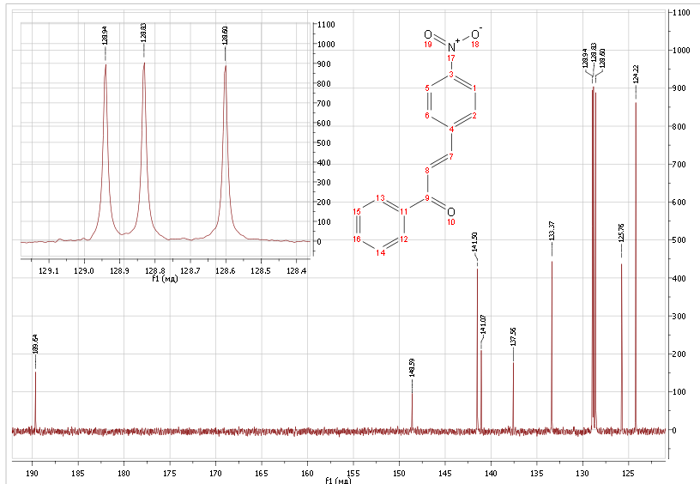

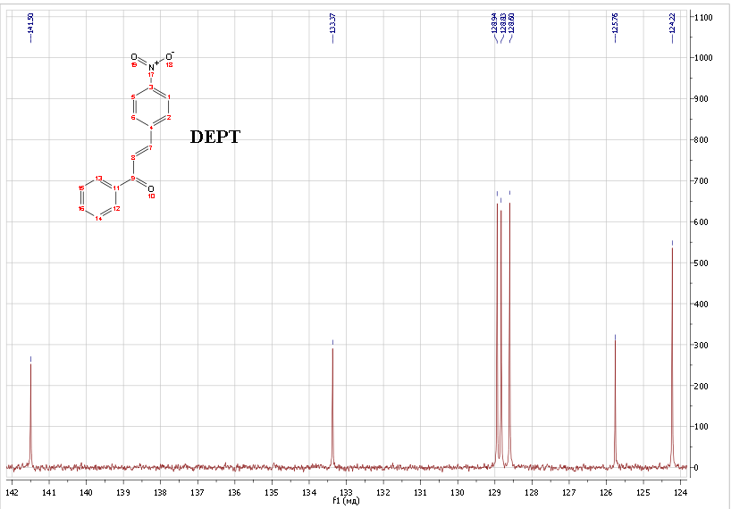

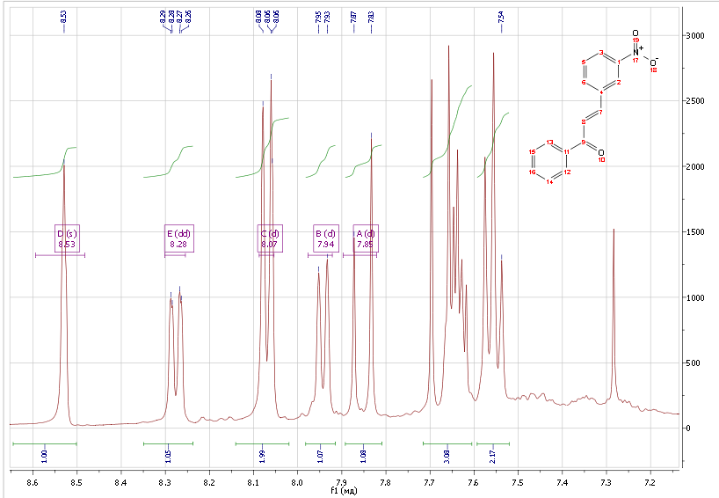

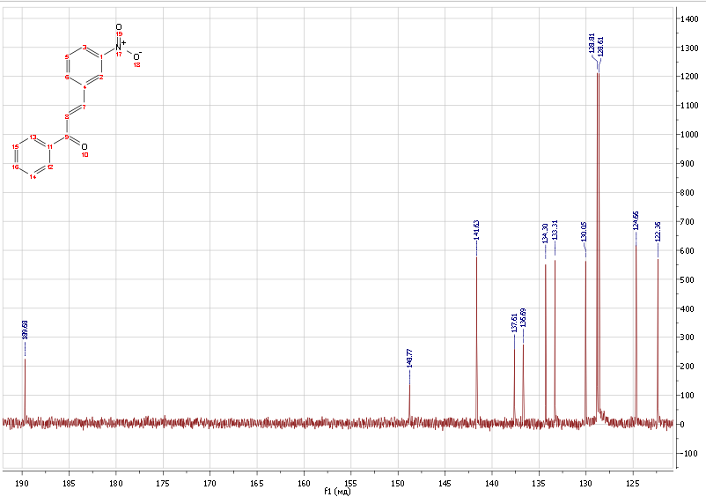

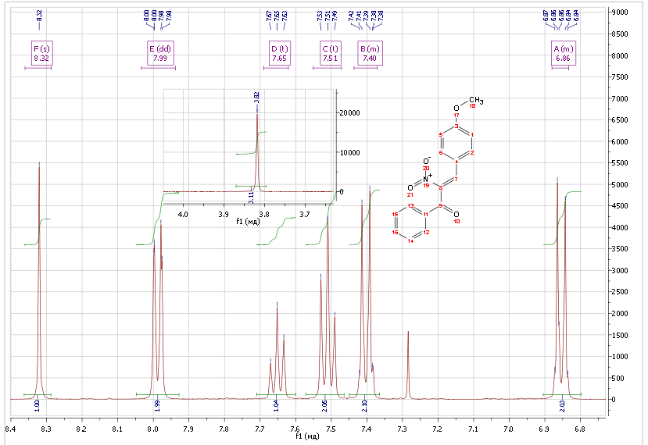

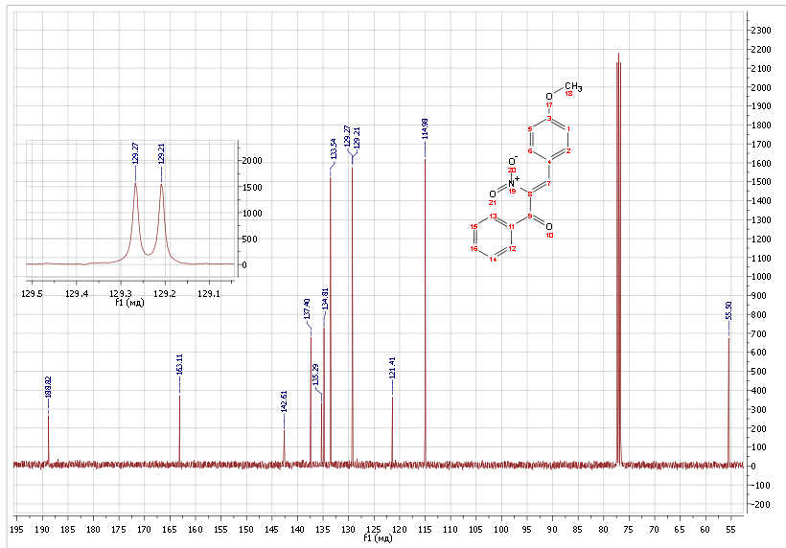

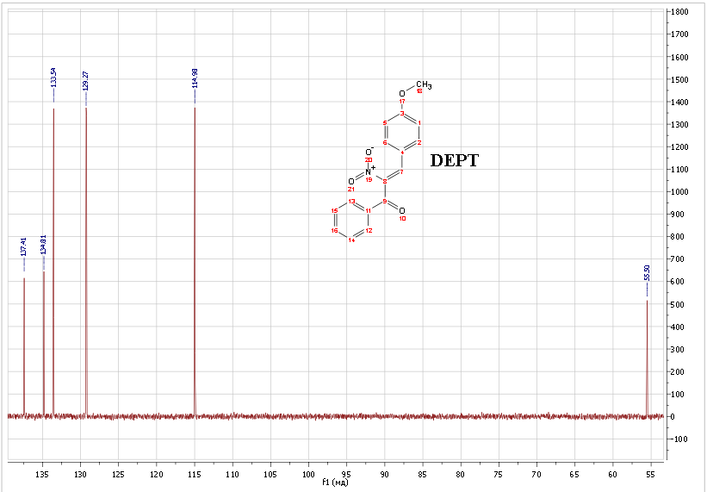

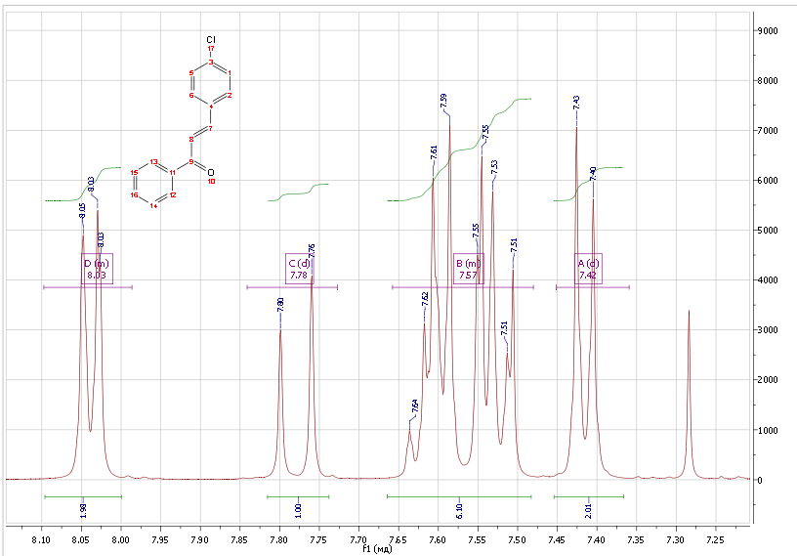

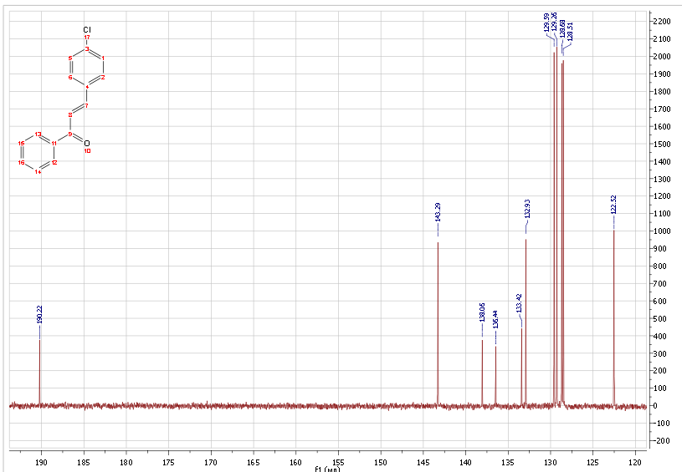

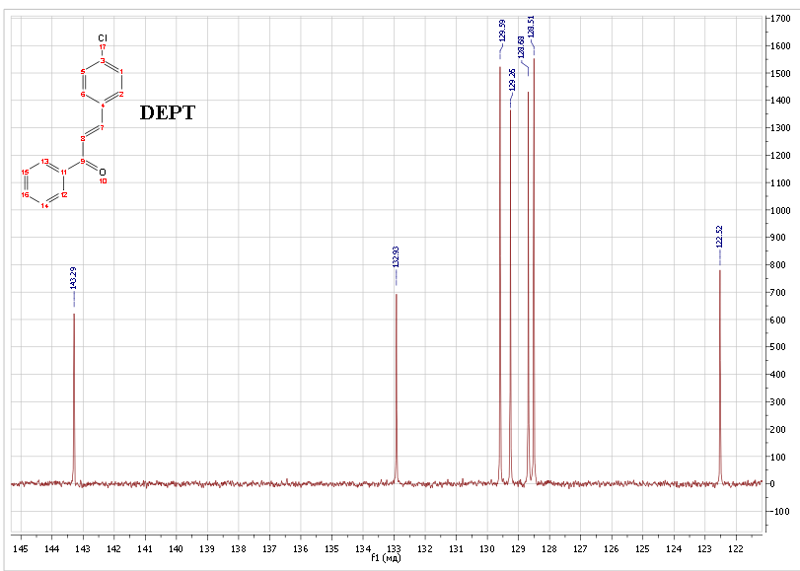

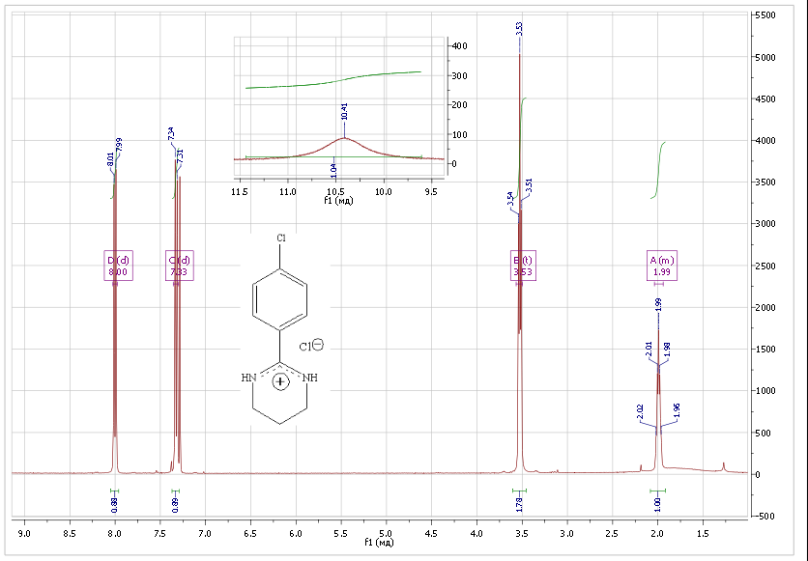

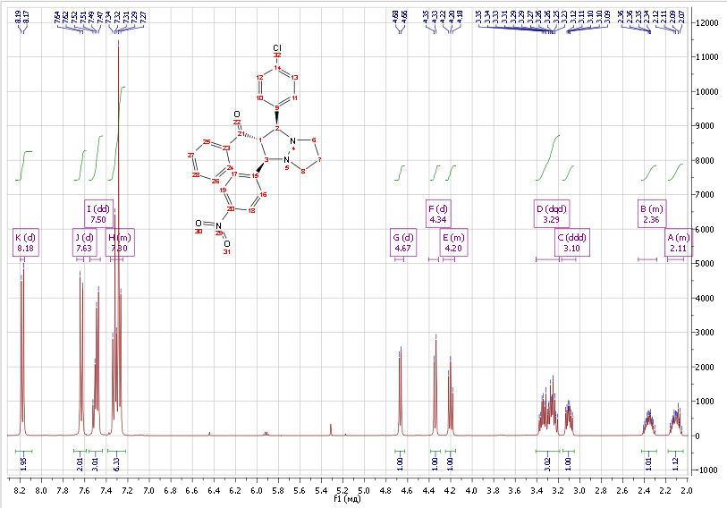

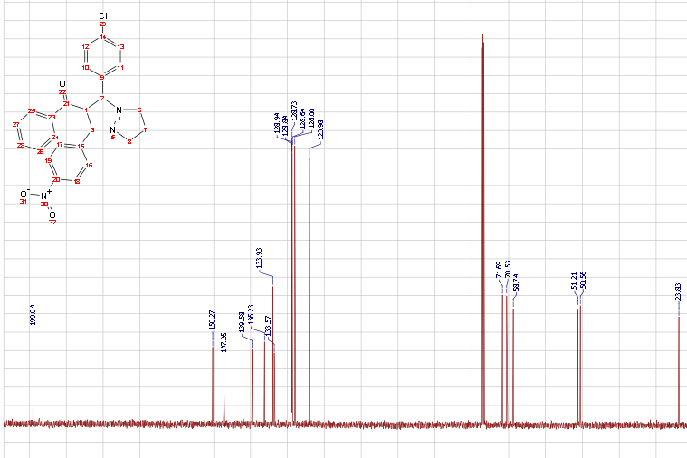

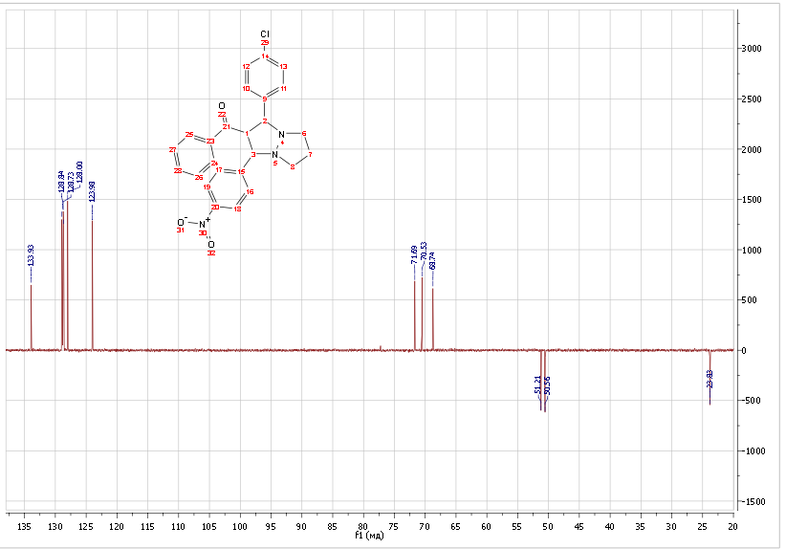

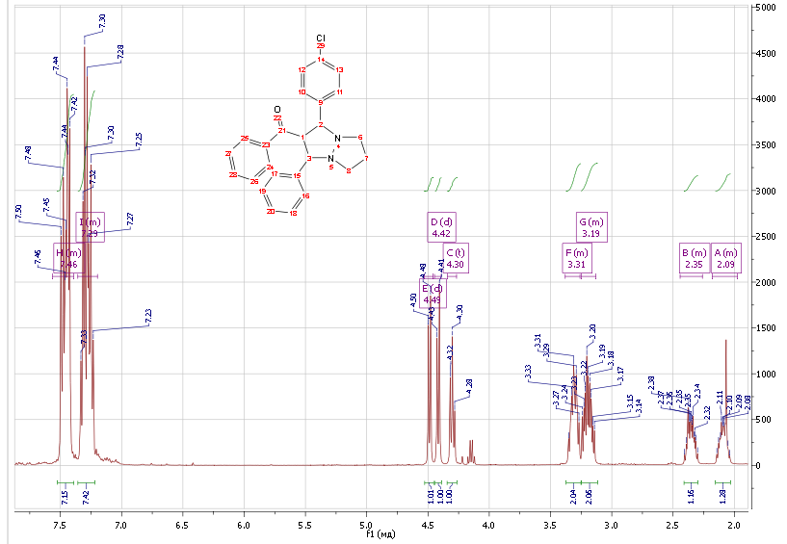

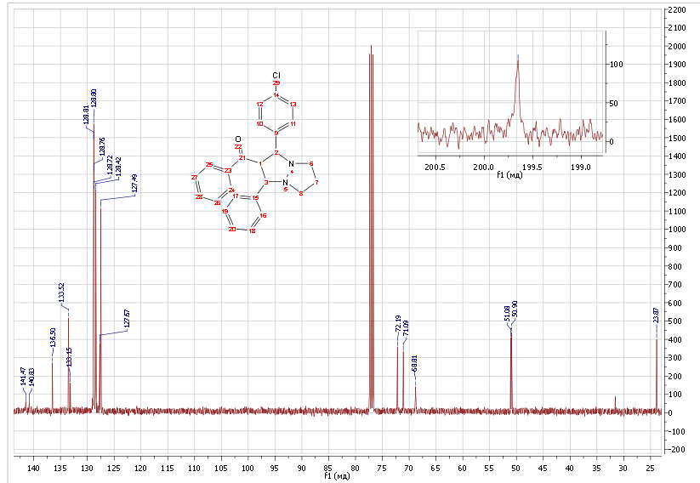

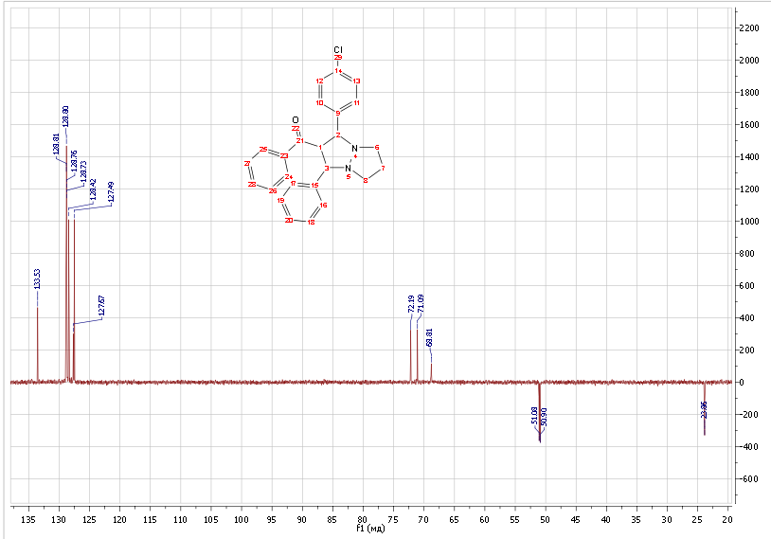

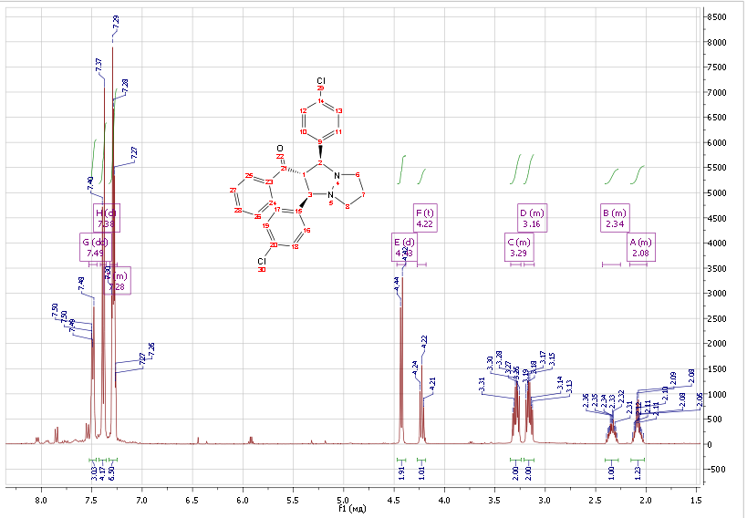

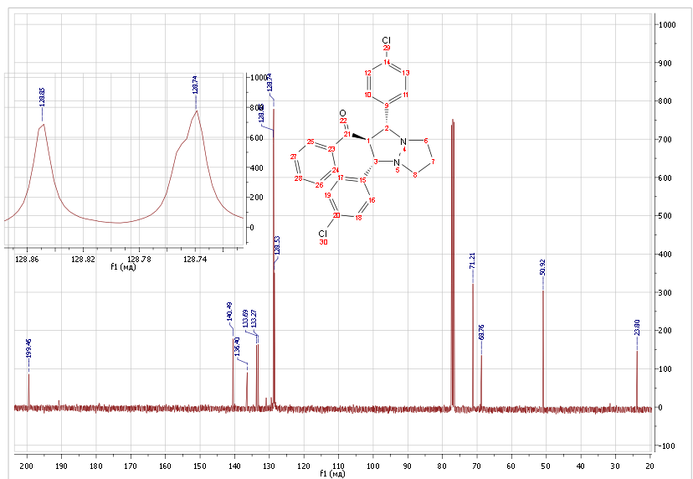

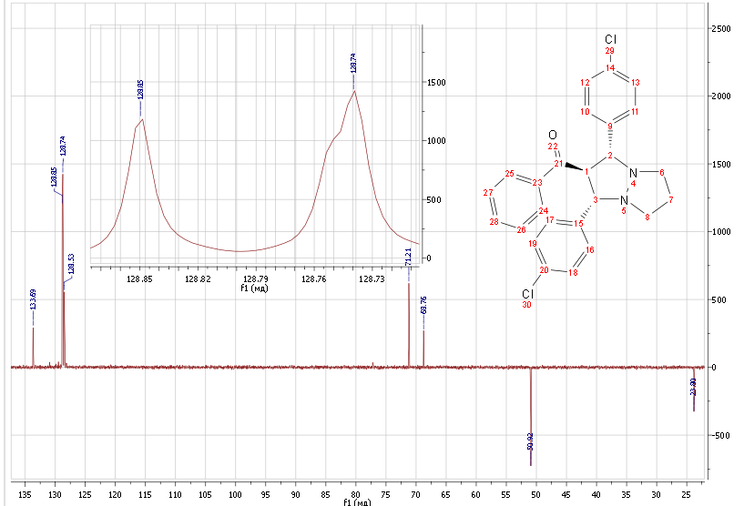

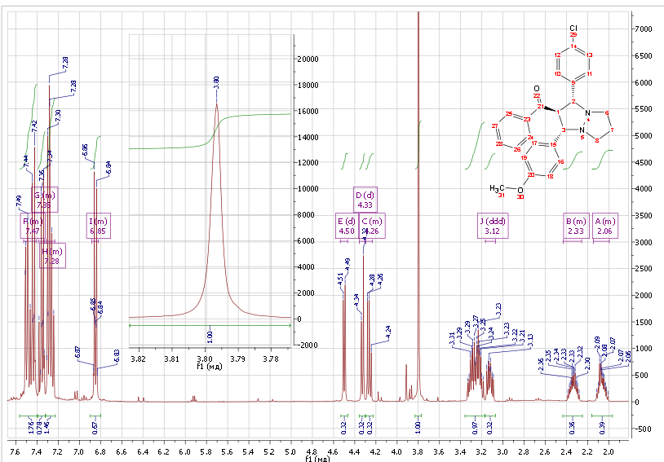

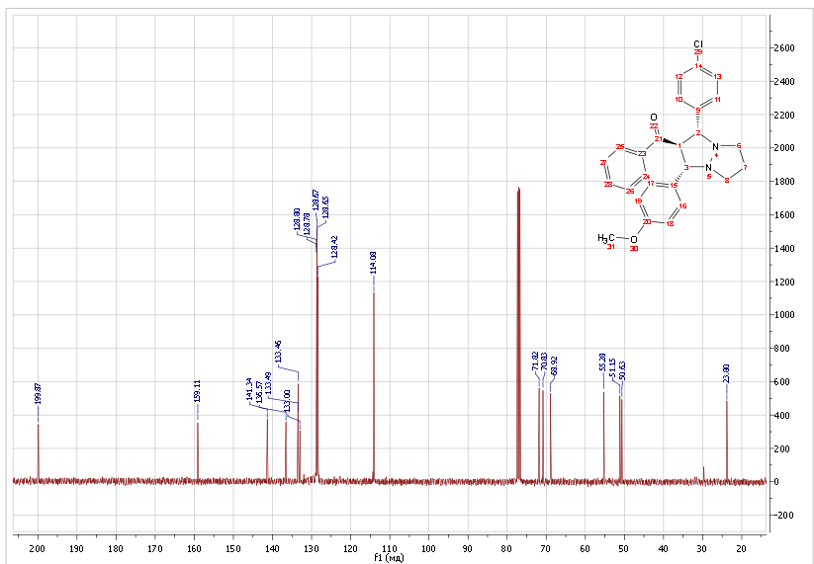

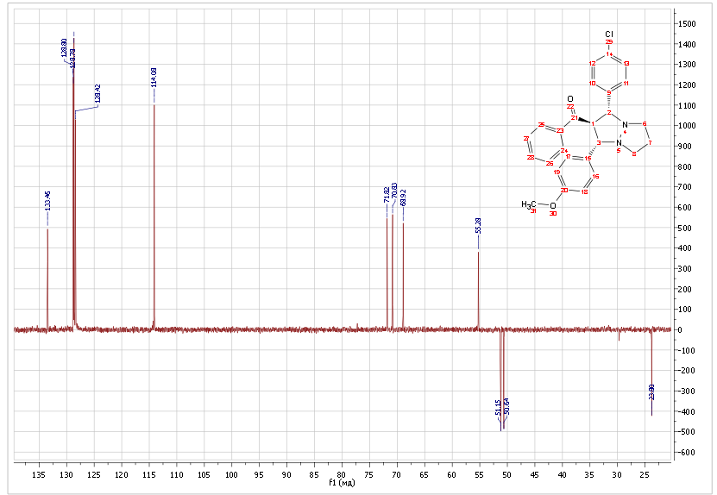

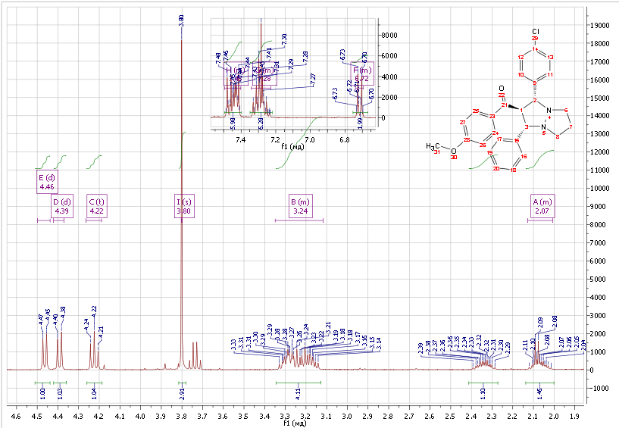

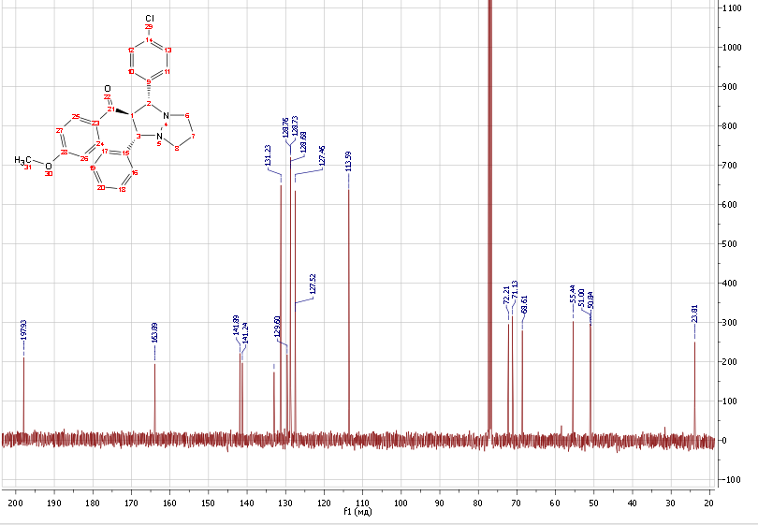

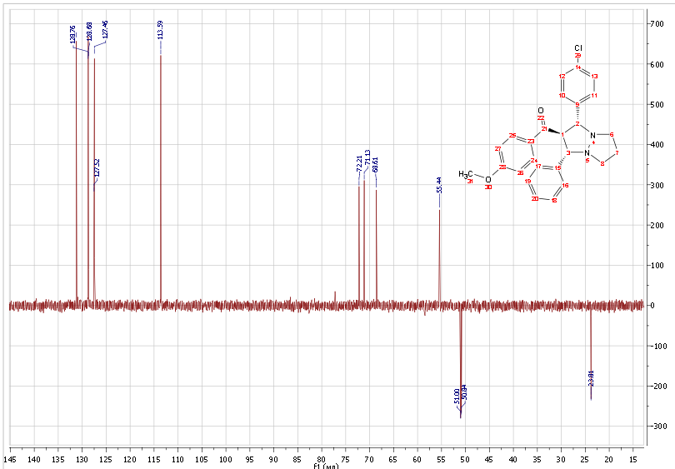

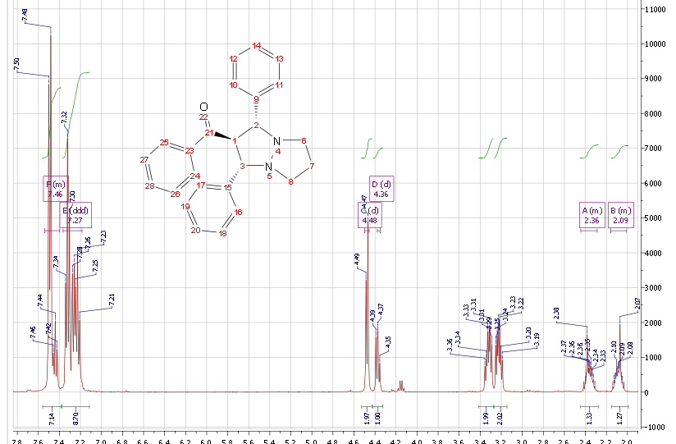

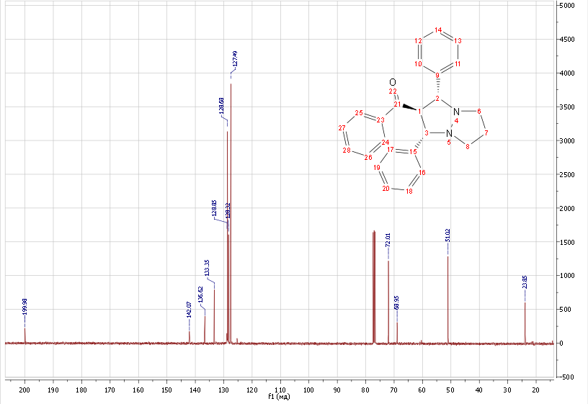

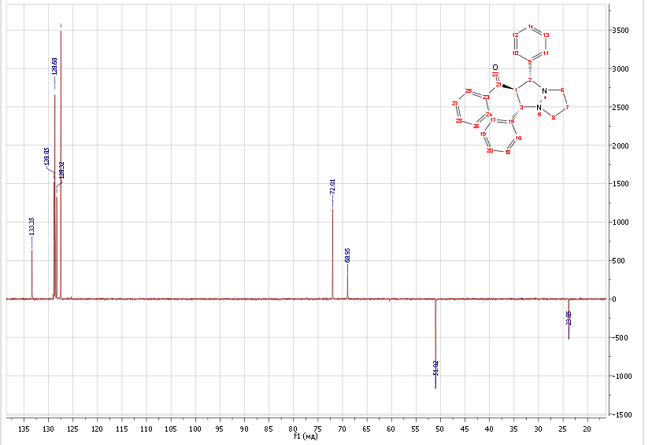

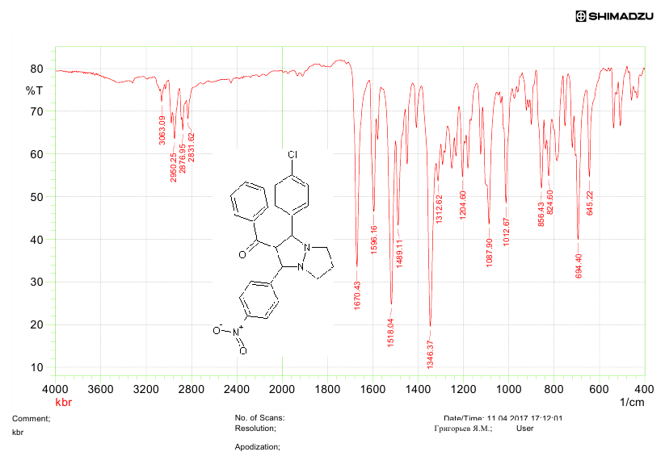

**Выводы**

1,3-Диполярное циклоприсоединение халконов к азометиниминам, генерируемым из 6-арил-1,5-диазабицикло[3.1.0]гексанов, протекает регио- и стереоселективно с образованием r-(trans,trans)-1,3-дифенилпергидропиразоло[1,2-a]пиразоло-2-илфенилметанонов.

**Список цитированной литературы**

1. Ramachary D.B. et al. / Organocatalytic azomethine imine-olefin click reaction: high-yieldingstereoselective synthesis of spiroindane-1,3-dione-pyrazolidinones // Organic & Biomolecular Chemistry**, 2016**, , 27, 6517-6522.
2. Blair L. M., Sperry J. / Natural Products Containing a Nitrogen–Nitrogen Bond // J. Nat. Prod., **2013**, 4, 794–812.
3. Davis L. O. / Recent Developments in the Synthesis and Applications of Pyrazolidines. A Review // Organic Preparations and Procedures International, **2013**, 6, 2013.
4. Коптелов Ю.Б. Образование и превращения циклических азометиниминов: дис. ... д-ра хим. наук. Санкт-Петербургский. гос. университет, Санкт-Петербург, 2017.
5. Julio Alvarez-Builla, Juan José Vaquero, José Barluenga / Modern Heterocyclic Chemistry *//* Vol. 1*.,* **2011**.
6. Aggarwal V. K. / Methods of Molecular Transformations. Compounds with Two Carbon-Heteroatom Bonds // Science of Synthesis: Houben-Weyl., vol. 27, **2014**
7. Коптелов Ю.Б., Ким М.Х., Молчанов А. П., Костиков Р. Р. / Образование

пергидропиразоло[1,2-a]пирроло[3,4-c]пиразол-1,3-дионов при термолизе 1,5-диазабицикло[3.1.0]гексанов в присутствии N-фенилмалеинимидов // ЖОрХ, 1999, т. 35, вып. 1, С. 116-124.

1. Crystal Res. & Technol. , vol. 17 , 1982 , №1 , 91-99
2. Foroughifar N., Mobinikhaledi A. / A Convenient Synthesis of Azomethine Imines and Their Cycloaddition Reactions with Some Dipolarophiles // /Asian Journal of Chemistry, 2002, vol. 14, №3, pp. 1441-1452
3. Осинцев Д.Ю. / Реакции 6-фенил-1,5-диазабицикло[3.1.0]гексана с диполярофилами в условиях микроволновой активации // ВКР, Санкт-Петербург, 2014
4. Molchanov A.P. et al. / Russian Journal of Organic Chemistry, **2003**, 9, 1338 – 1345
5. Molchanov A. P. et al., Sipkin / Russian Journal of Organic Chemistry, **2004**, 67-78
6. Molchanov A. P. et al. / Russian Journal of Organic Chemistry, **2005**, 4, 567-574.
7. Molchanov A. P et. al. / European Journal of Organic Chemistry, **2002**, 3, 453-456
8. Shevtsov A. et al. / J. Heterocyclic Chemistry, vol. 43, **2006**, 881
9. Molchanov A.P. et al. / Synlett, **2000**,12 , p. 1779-1780
10. Molchanov A.P. et al. / Russian Journal of Organic Chemistry, **2004**, 1, 67-78
11. Molchanov A. P. et al. / Thermolysis of 6-aryl-1,5-diazabicyclo[3.1.0]hexanes in the presence of N-arylmaleimides] // Russian Journal of Organic Chemistry, **2001**, 37, 888-898.
12. Кутепов С. А., Кузнецов В. В., Лысенко К. А. / Синтез и строение 6-арил, 6-гетарил-1,5-диазабицикло[3.1.0]гексанов и 7-арил, 7-гетарил-1,6-диазабицикло[4.1.0]гептанов // Молодежная научная школа-конференция «Актуальные проблемы органической химии». Стендовые доклады, Новосибирск, **2001**
13. Beilsteins Handbuch der Organischen Chemie, vol. 7, p. 482, 1925
14. Synthesis and anticancer study of chalcone linked 1,3,4-oxadiazole derivatives, C.K. Thasneem, C.R. Biju, Babu G
15. Агрономов, Шабаров, Лабораторные работы в органическом практикуме, М.: Химия, 1974, стр. 98
16. Donald L. Pavia,Introduction to Organic Laboratory Techniques: A Small Scale Approach
17. Introduction to organic laboratory Techniques: A small-scale approach, International edition, 2010, p. 316
18. Nitropyridines. 1. Hantzsch synthesis of nitropyridines and their quaternary salts, Chemistry of Heterocyclic Compounds, 2002, Volume 38, Issue 11, 1336–1341
19. Duranti, Ermanno; Journal of Organic Chemistry 1988, V53(12), P2870-2 CAPLUS
20. Усовершенcтвование методов получения некоторых промежуточных соединений в синтезе левомицетина / А. Ф. Гаврилин и [др.] // Хим.–фарм. журнал. 1973. Т.7, № 3. С. 43-44
21. G. P. Sagitullina, L. V. Glizdinskaya, G. V. Sitnikov, R. S. Sagitullin Nitropyridines. 1. Hantzsch synthesis of nitropyridines and their quaternary salts, Chemistry of Heterocyclic Compounds, November 2002, Volume 38, Issue 11, pp 1336–1341

1. В главах I-III нумерация формул, схем, таблиц, рисунков является независимой.
2. В реакции образовывается рацемат, а не чистый энантиомер (неточность в описании методики).
3. В работе не приведена методика проведения эксперимента, но имеется указание в разделе «Обсуждение результатов» на проведение исследования с данным веществом.
4. В работе не приведена методика проведения эксперимента, но имеется указание в разделе «Обсуждение результатов» на проведение исследования с данным веществом.